Công Ty Trách Nhiệm Hữu Hạn PLT SOLUTIONS



Báo Cáo Thực Tập Tuần 6

**Tên thực tập sinh:** Trần Ngọc Nam – 19211TT1485

**Tên Người Hướng Dẫn:** Phan Gia Phước

Mục lục

Tự động hóa website bằng công cụ Karate Test 2

I. Tương tác với các Web Element 2

1. LinkText 5

2. InputText 6

3. Button 7

4. RadioButton 8

5. CheckBox 9

6. ComboBox 10

7. Chạy Test 11

8. Các thao tác khác 12

9. Xác thực dữ liệu 18

Kiểm thử chức năng mua hàng của WebSite bán hàng 20

I. Các bước thực hiện: 20

# Tự động hóa website bằng công cụ Karate Test

## Tương tác với các Web Element

* Chào các bạn hôm nay mình sẽ hướng dẫn các bạn tự động hóa website bằng công cụ Karate Test.
* Đầu tiên các bạn mở phần mềm eclipse tạo cho mình một project maven mới.

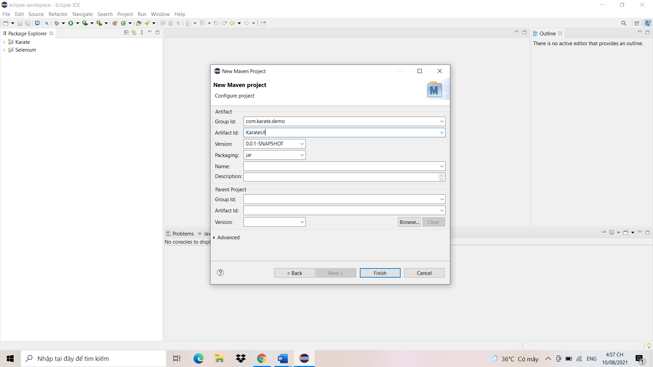

* Tiến hành add dependency cho project.

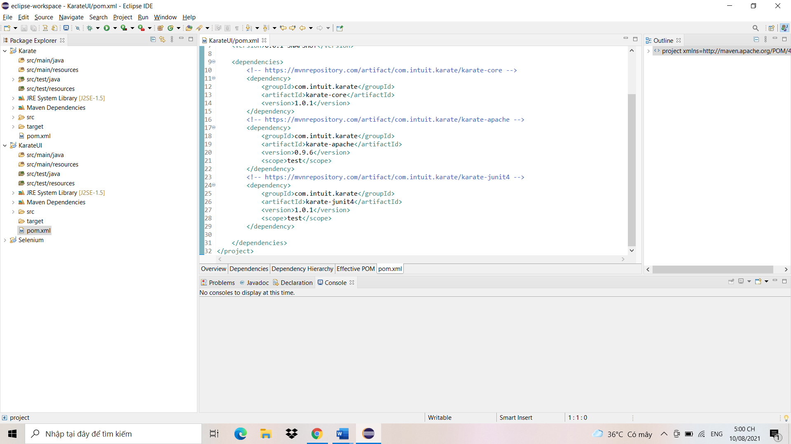

* Tạo file UIRunTest.java bên trong src/test/java.

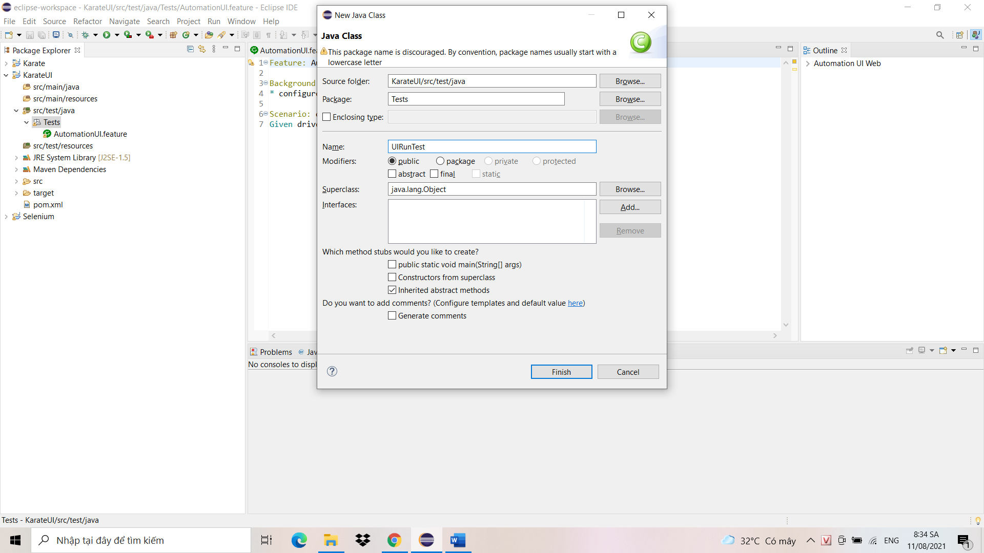

* Tiếp theo tạo một file có tên AutomationUI.feature bên trong src/test/java.

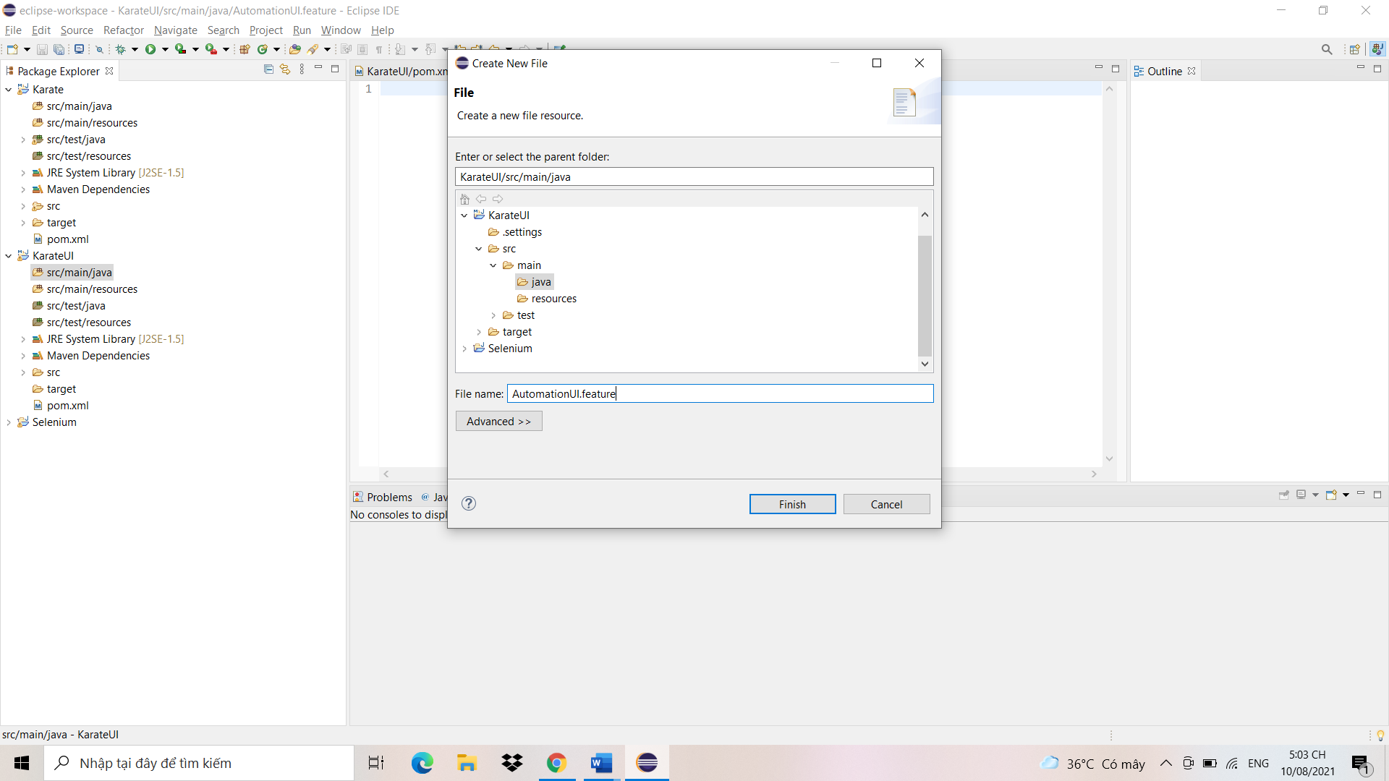

* Sau đó tiến hành viết câu lệnh mô tả vào trong file vừa tạo.

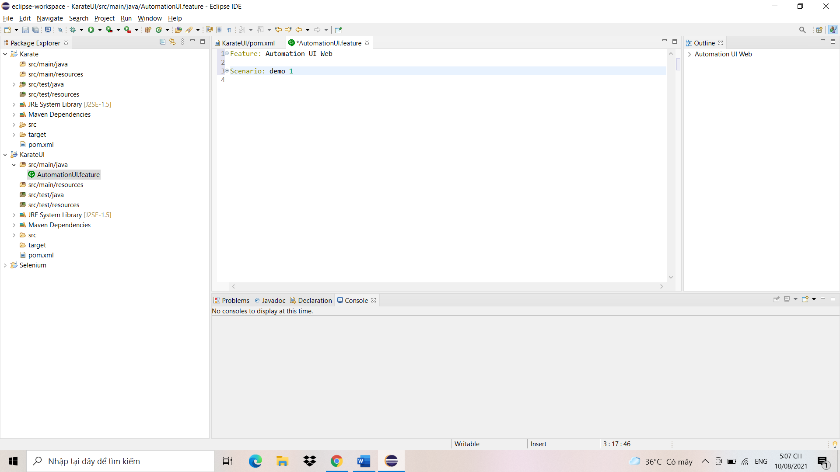

* Bây giờ mình sẽ tạo background với configure driver

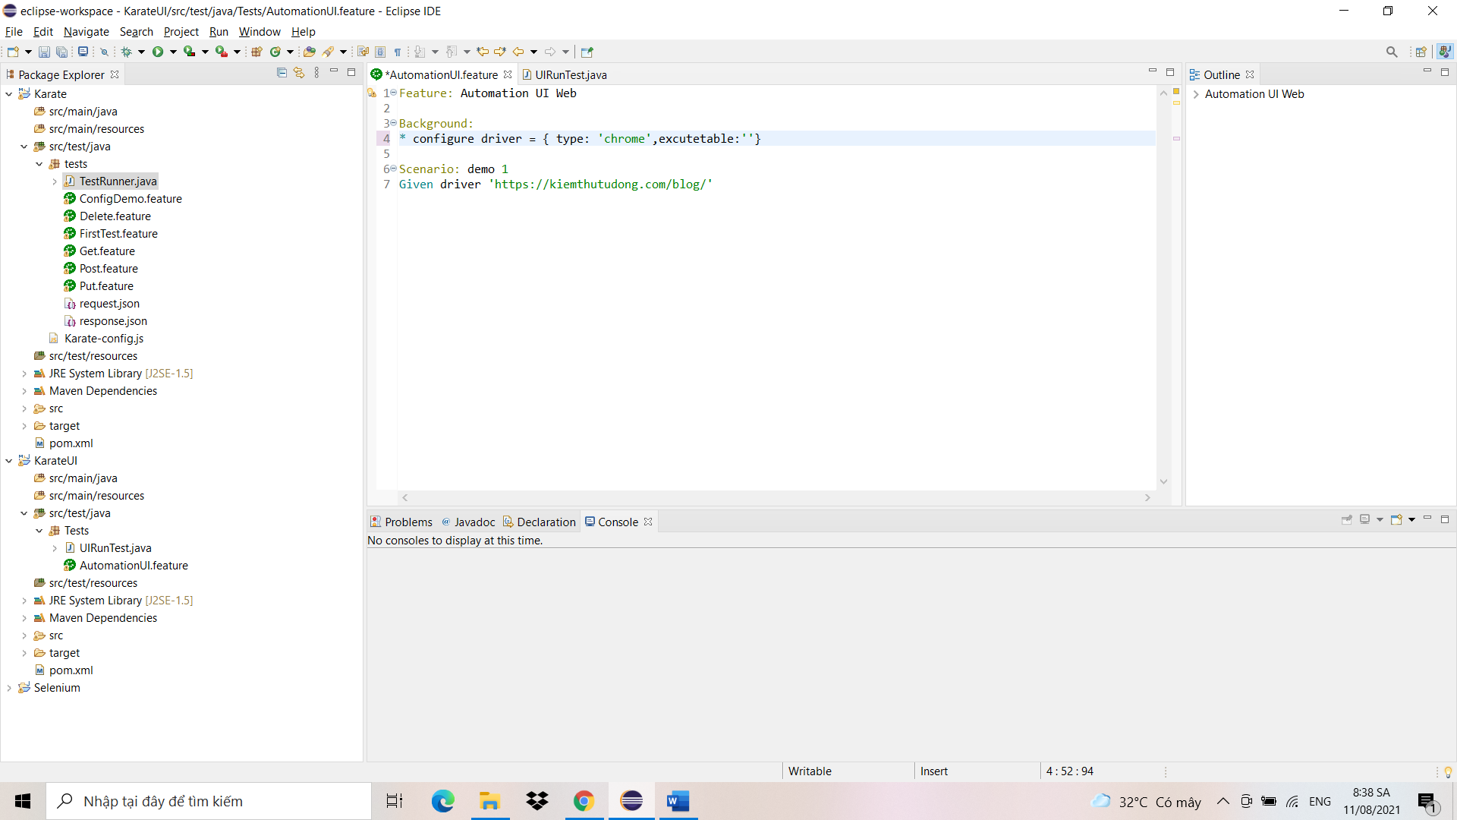

Bên trong driver có hai kiểu. Một là type hai là executable, type ở đây mình sẽ để là chrome còn executable mình sẽ để là đường dẫn của chrome.exe bên trong máy. Đầu tiên mình truy cập để lấy đường dẫn tệp.

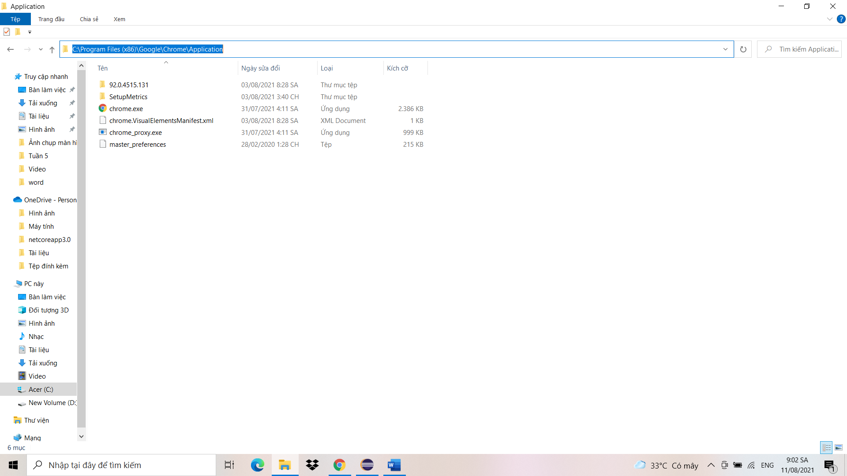

* Sau đó dán đường dẫn vào đằng sau executable.

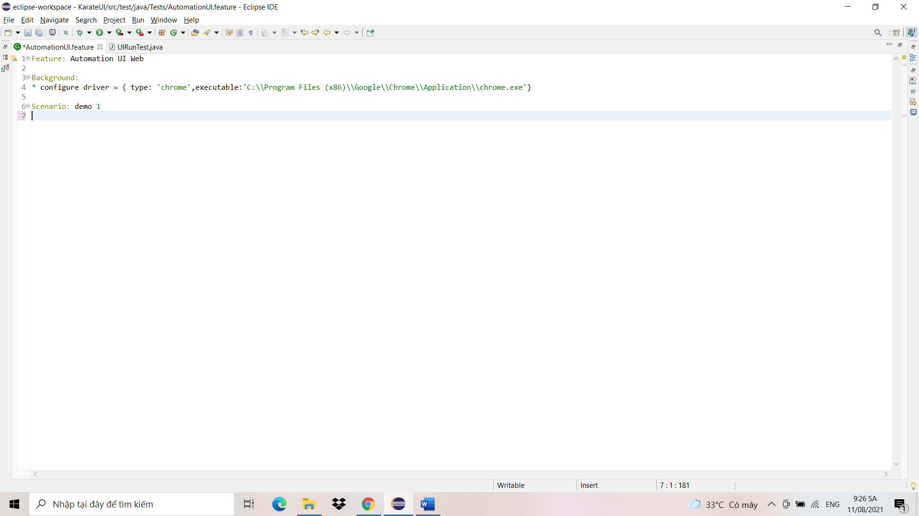

* Tiếp theo mình sẽ gõ câu lệnh Given driver ‘abc.com’ kèm đằng sau là đường dẫn web mà mình muốn tự động hóa.

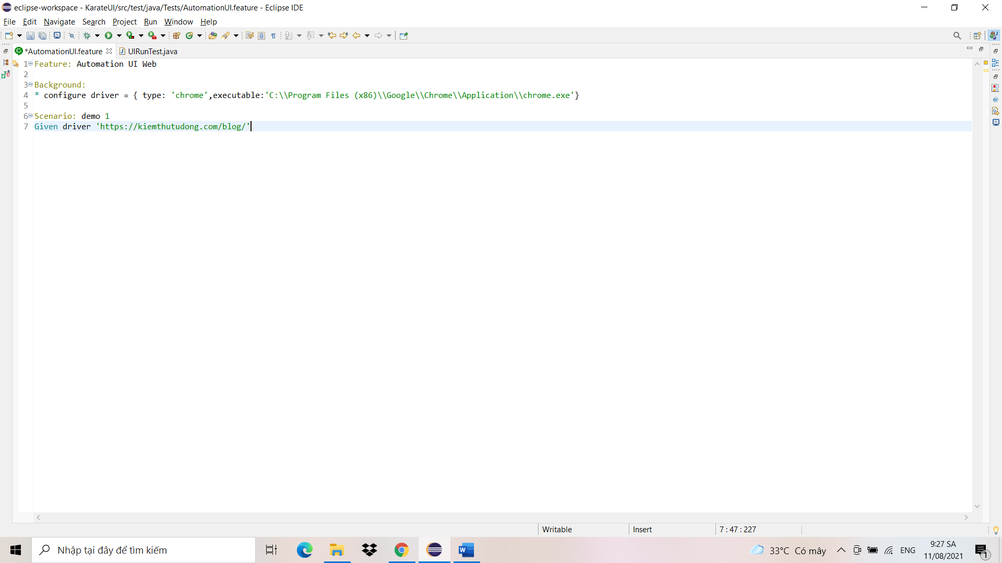

Sau khi vào được trang web mà mình mong muốn, sau đây mình sẽ hướng dẫn các bạn tương tác lại với các web element, bên dưới là chuỗi các hướng dẫn được mình sắp xếp theo thứ tự và có liên quan đến nhau. Toàn bộ hướng dẫn bên dưới sẽ là các tương tác với Web Element của một website.

### LinkText

* Đầu tiên mình lấy địa chỉ Xpath của đối tượng mà mình muốn click (Button, LinkText,…), ở đây đầu tiên mình sẽ lấy LinkText nhé, trước tiên mình sẽ lấy Xpath của LinkText Login

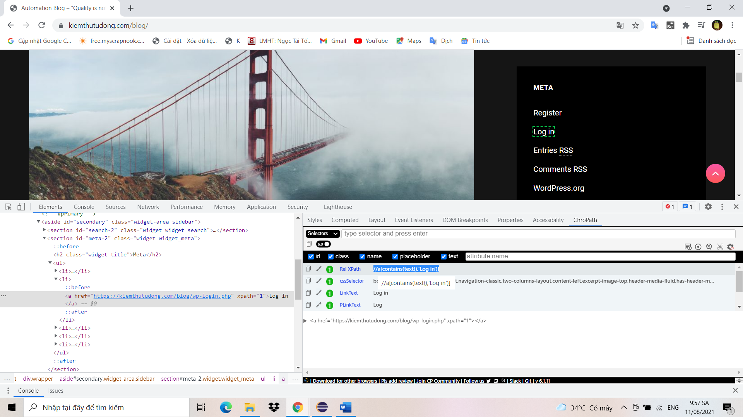

* Sau đó quay lại eclipse mình viết code như sau When click(‘Địa chỉ Xpath của LinkText Login’)

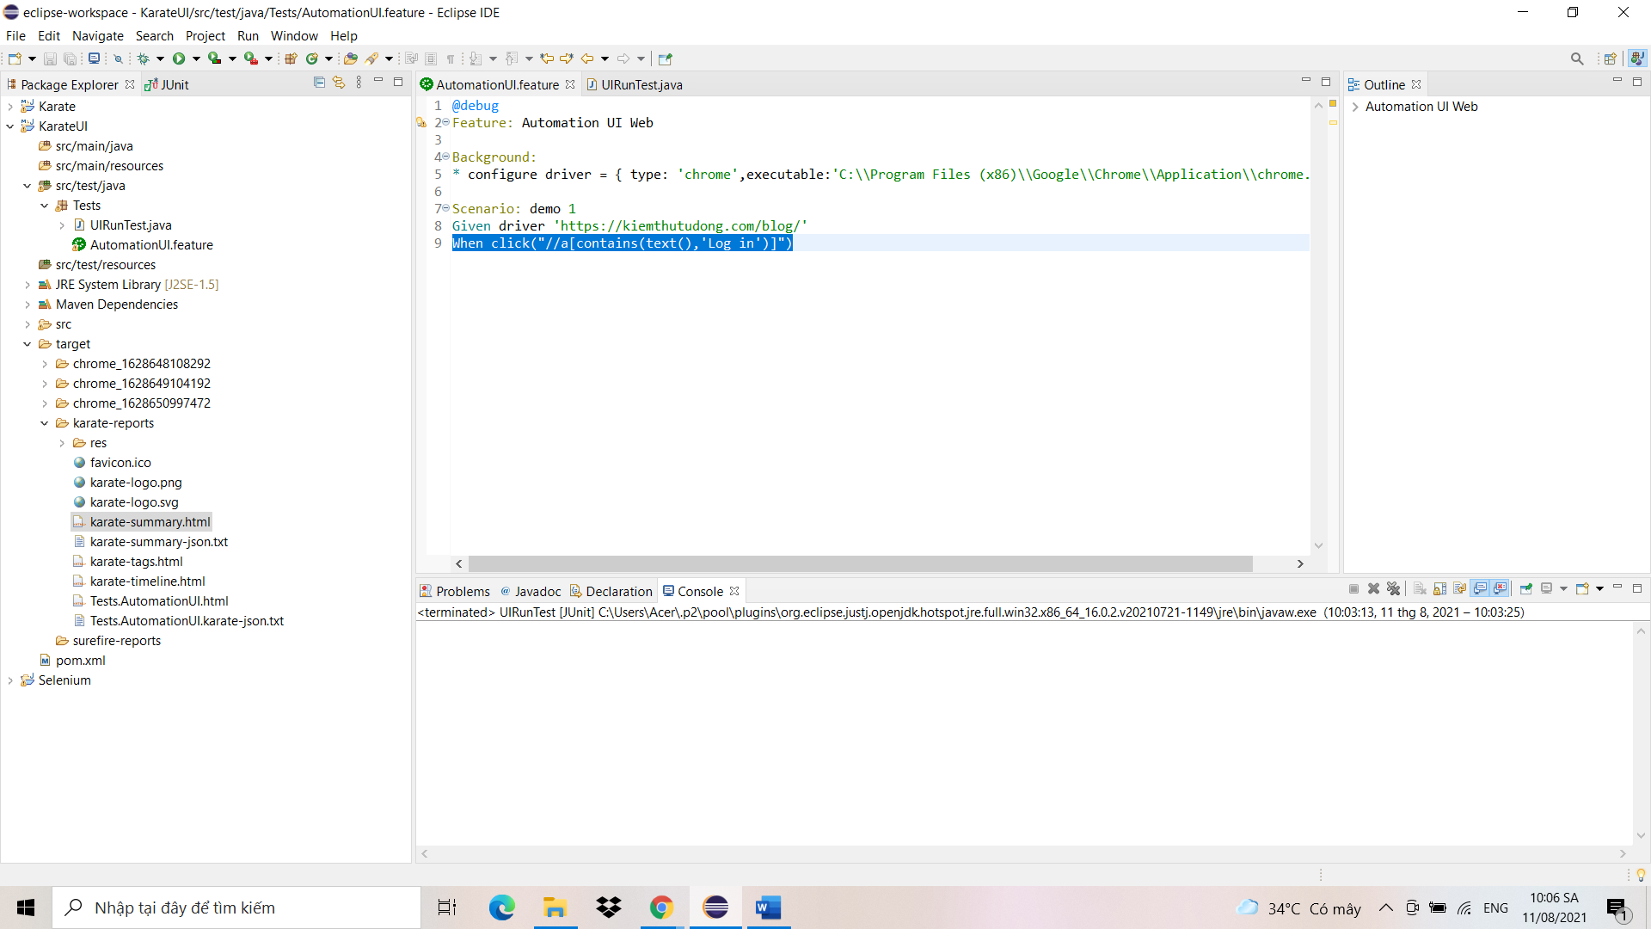

### InputText

* Sau khi click vào LinkText Login mình đến được giao diện login của trang web.

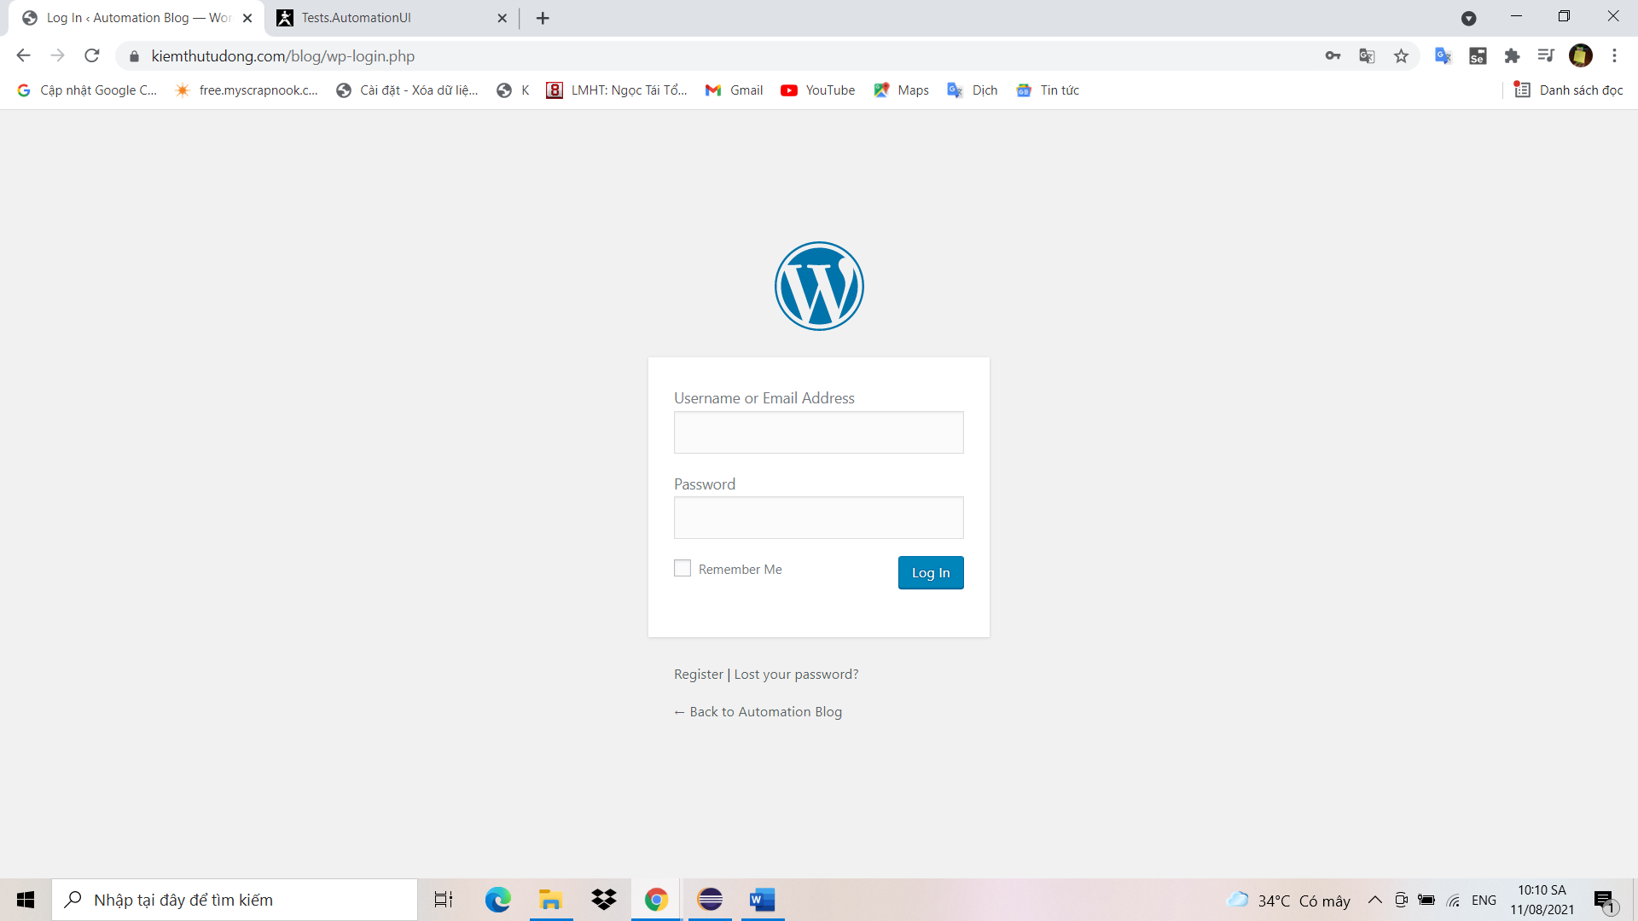

* Bây giờ mình bắt đầu lấy địa chỉ Xpath của hai đối tượng InputText là Username và Password.

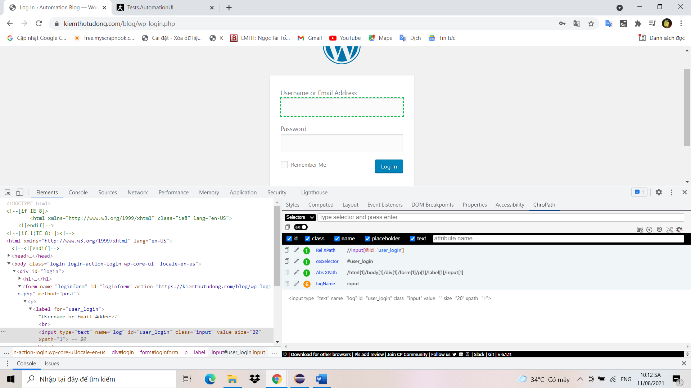

* Sau khi lấy được địa chỉ Xpath của cả hai đối tượng InputText mình bắt đầu viết các câu lệnh tương tác với chúng có cấu trúc như sau When input(‘tham số 1’, ‘tham số 2’) . Ở đây tham số thứ nhất là địa chỉ Xpath của InputText còn tham số thứ 2 là dữ liệu mình muốn điền vào InputText đó.

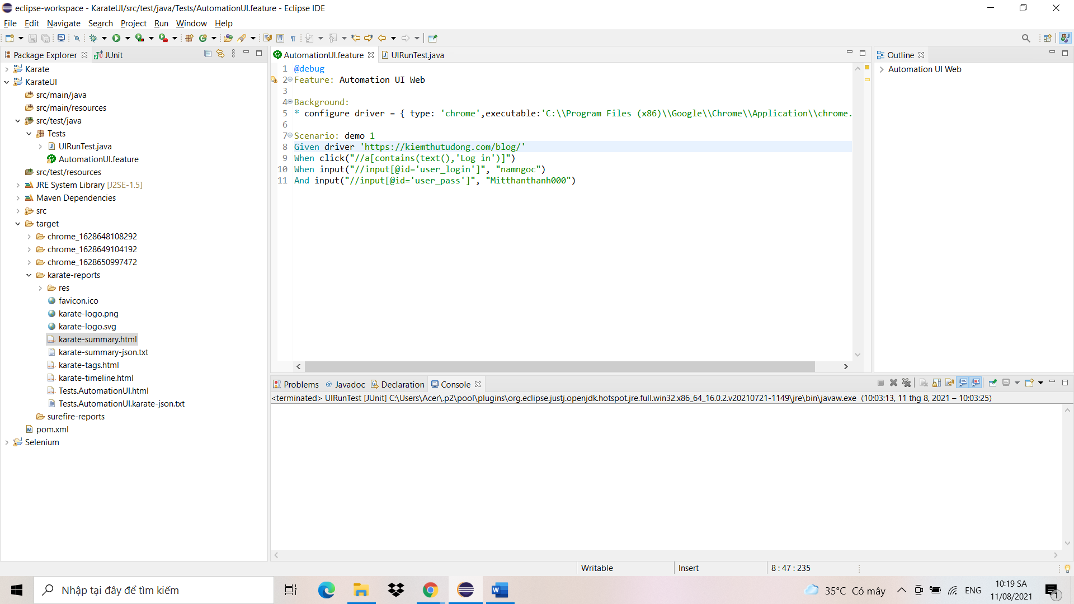

### Button

* Tiếp theo để vào được giao diện bên trong sau khi nhập đầy đủ dữ liệu vào username và password thì mình sẽ viết câu lệnh để nhấn vào Button “Log in”. Với Button mình sẽ làm tương tự như với LinkText.
* Đầu tiên mình lấy địa chỉ Xpath của Button.

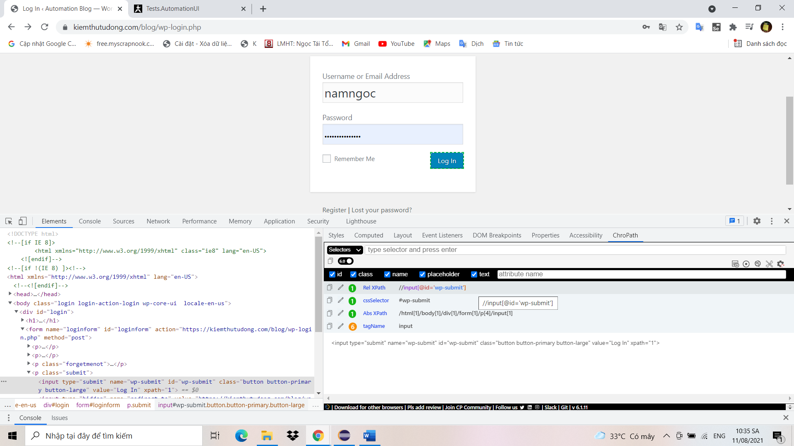

* Sau đó mình bắt đầu viết các câu lệnh tương tác với Button như hình bên dưới.

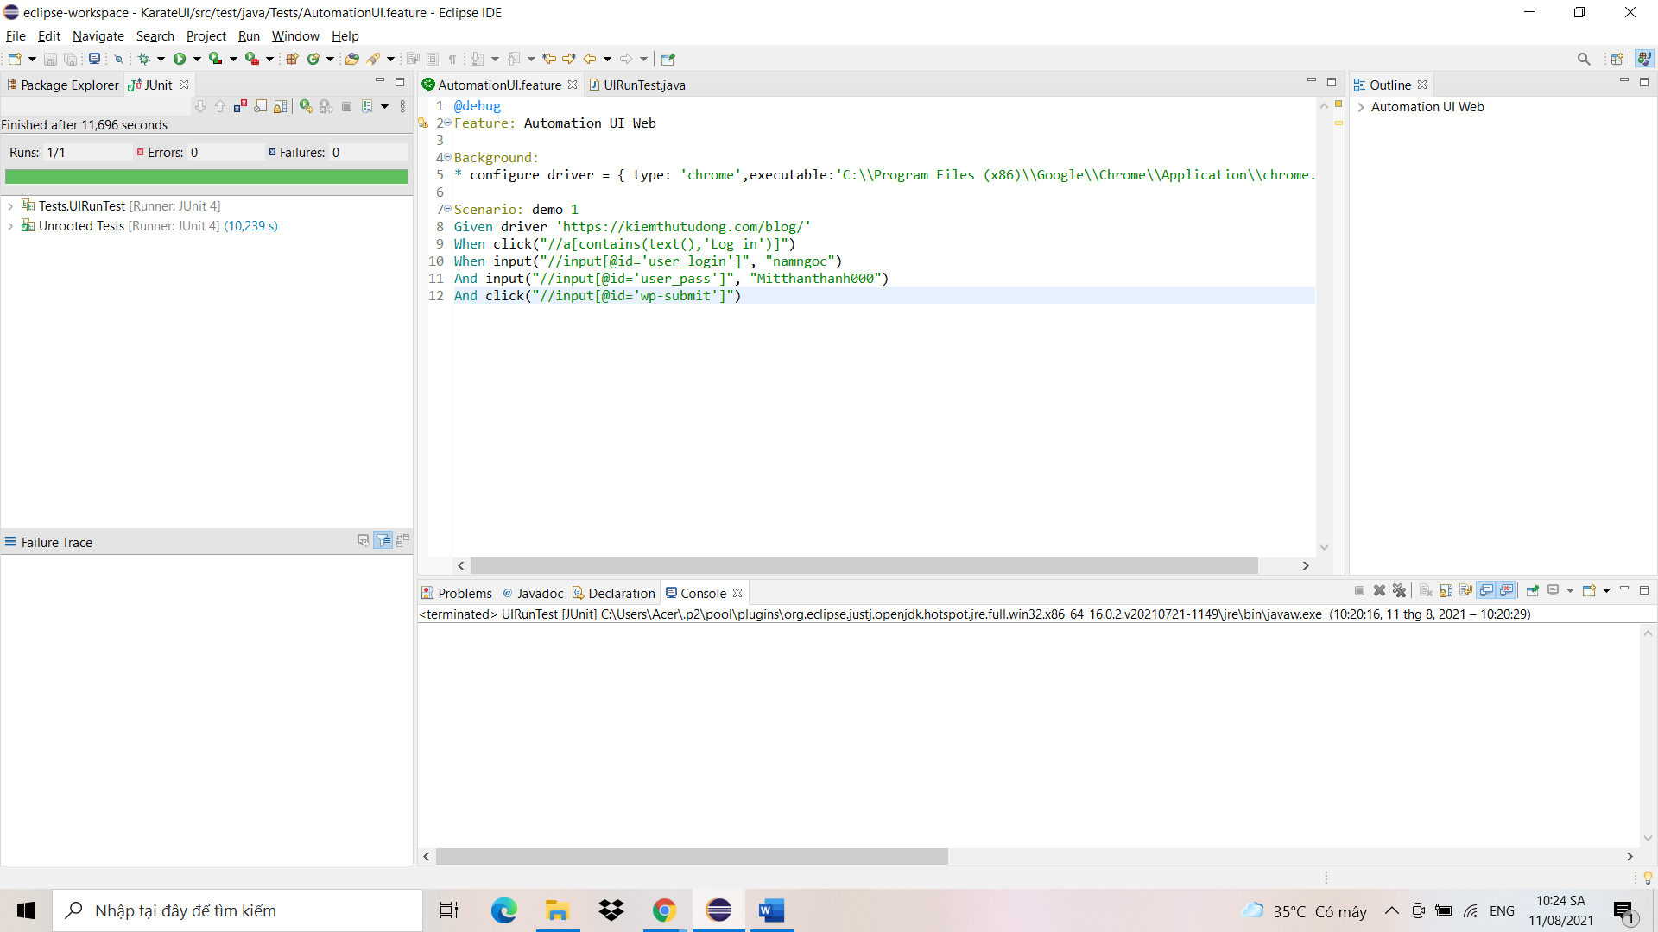

### RadioButton

* Sau khi vào được giao diện bên trong mình sẽ bắt đầu tiến hành tương tác với RadioButton.

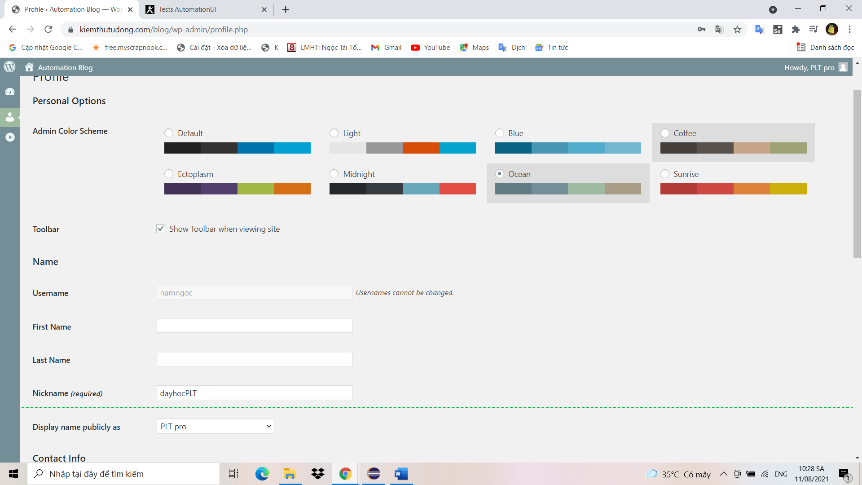

* Đầu tiên mình sẽ lấy địa chỉ Xpath của RadioButton mà mình muốn tương tác. Lưu ý mỗi RadioButton sẽ có một địa chỉ Xpath riêng.

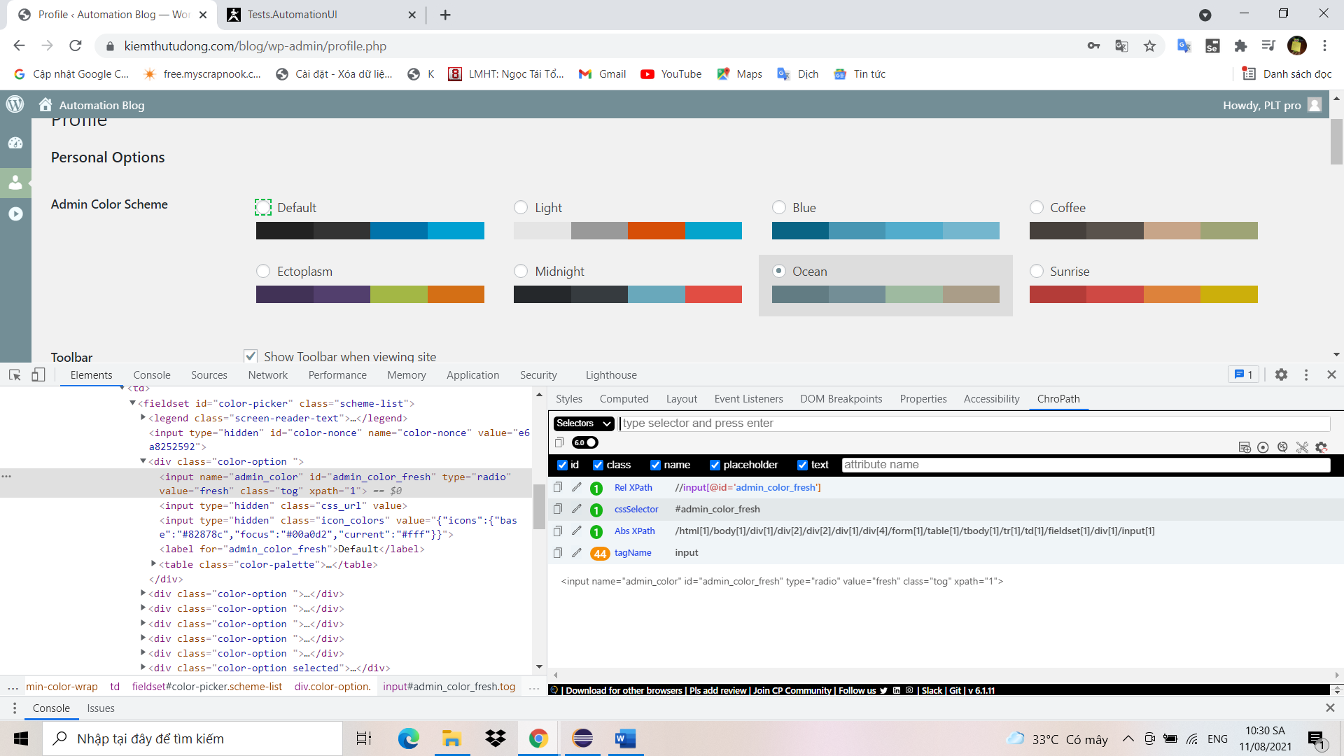

* Sau khi lấy được Xpath của RadioButton mình tiến hành viết câu lệnh tương tác với RadioButton như hình bên dưới

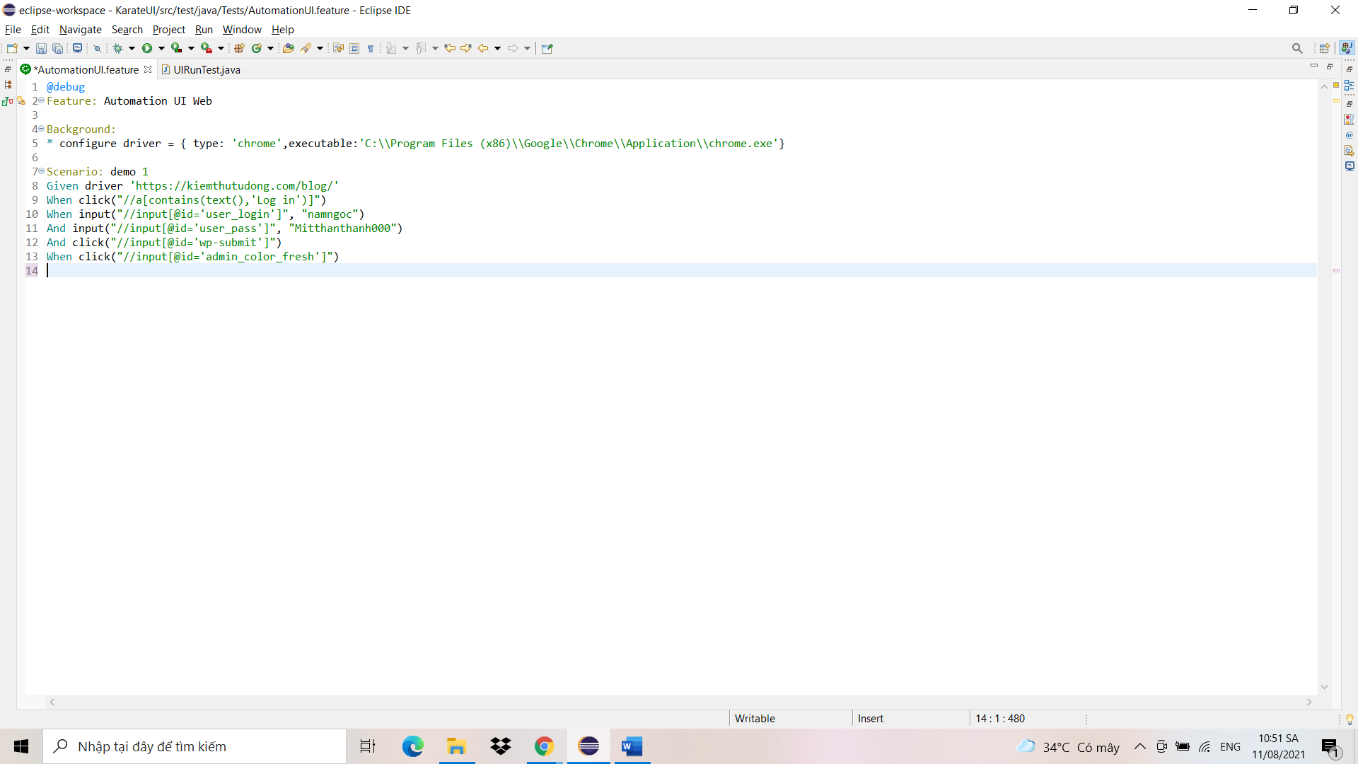

### CheckBox

* Sau khi tương tác được với RadioButton mình sẽ tương tác với CheckBox

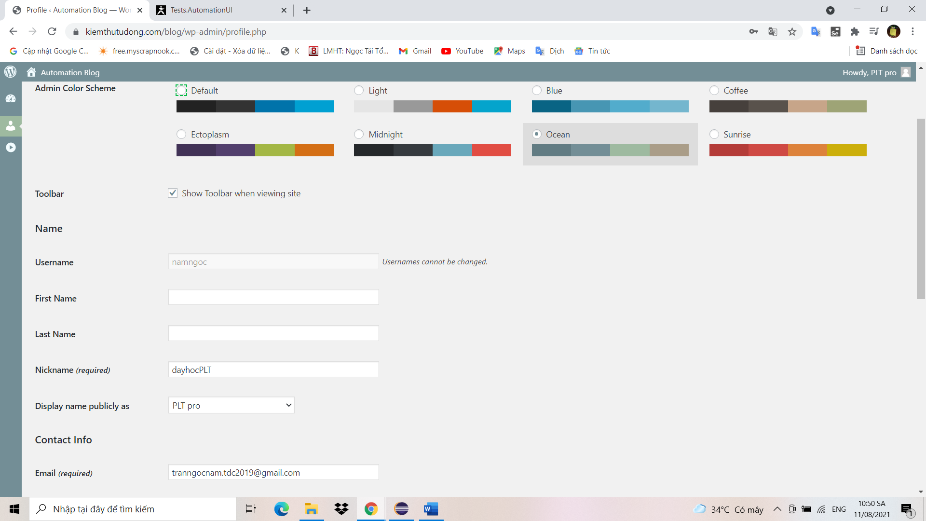

* Việc đầu tiên mình sẽ lại lấy địa chỉ Xpath

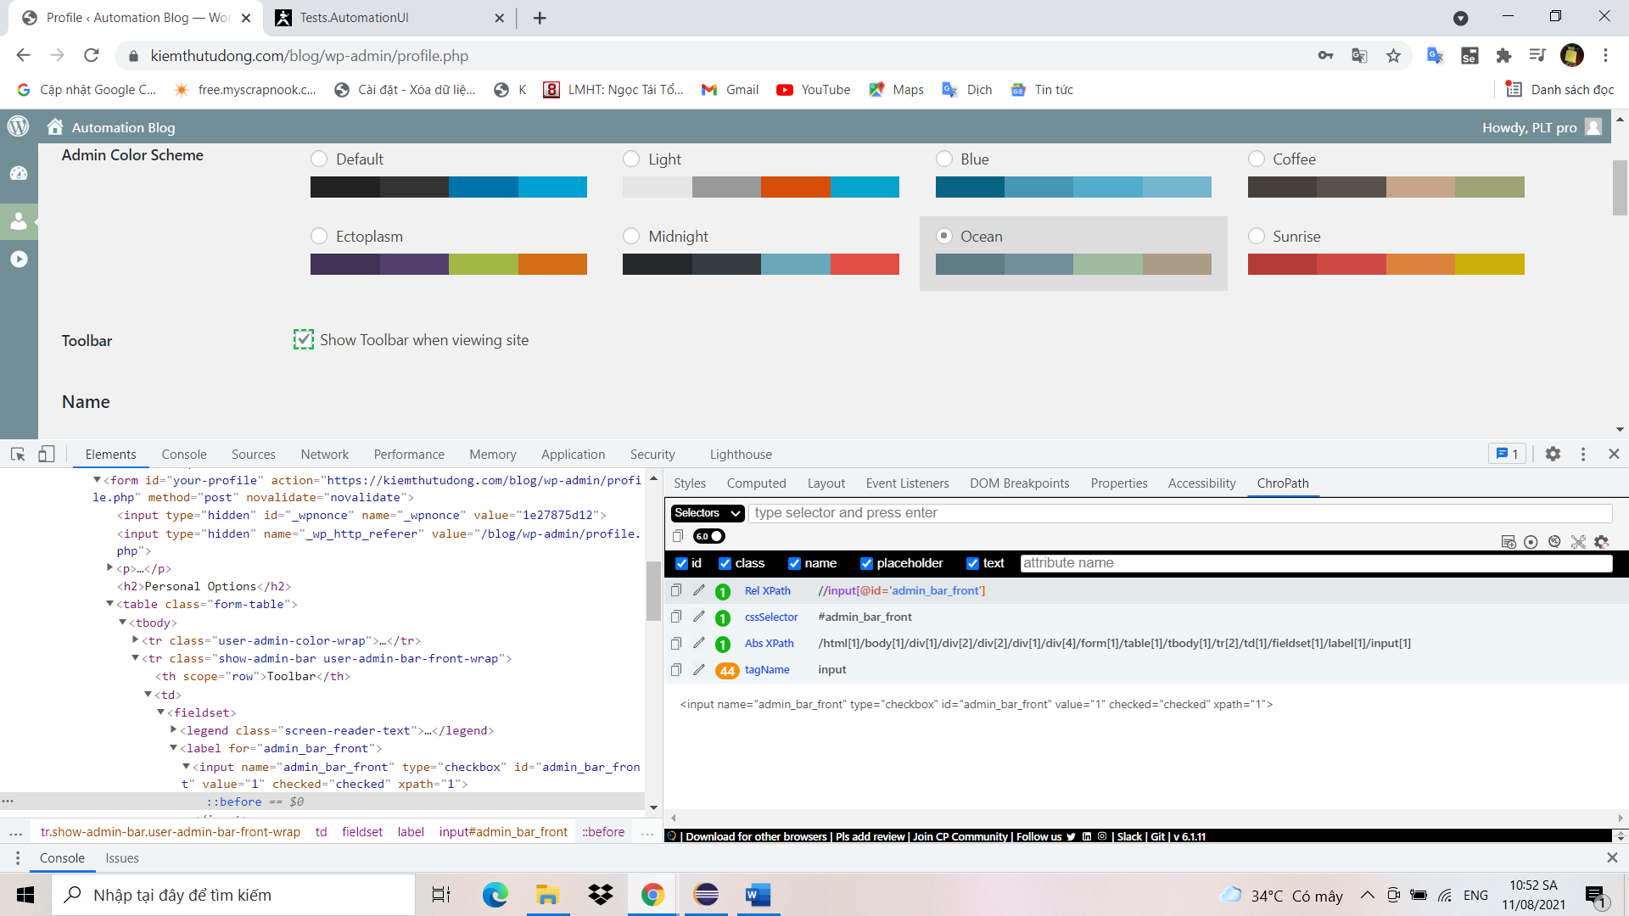

* Sau đó quay lại eclipse, tại đây mình sẽ đi viết câu lệnh tương tác với CheckBox như sau

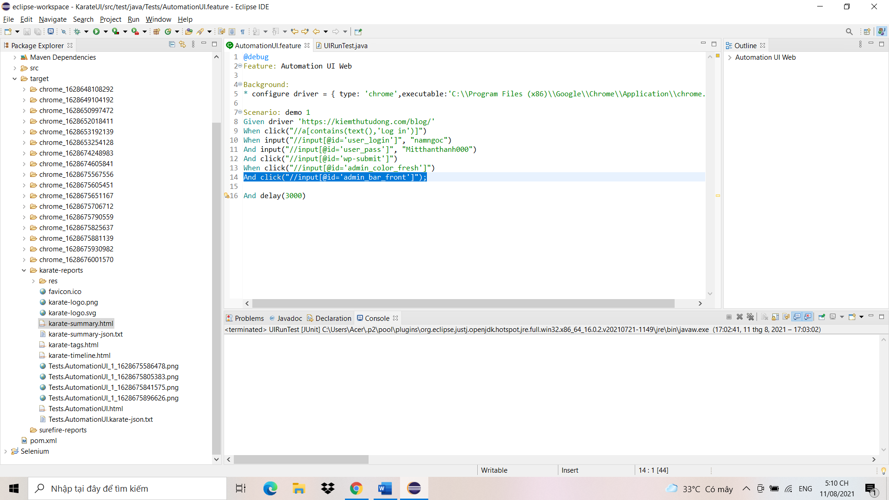

### ComboBox

* Sau khi tương tác được với CheckBox mình sẽ tiếp tục tương tác với ComboBox.

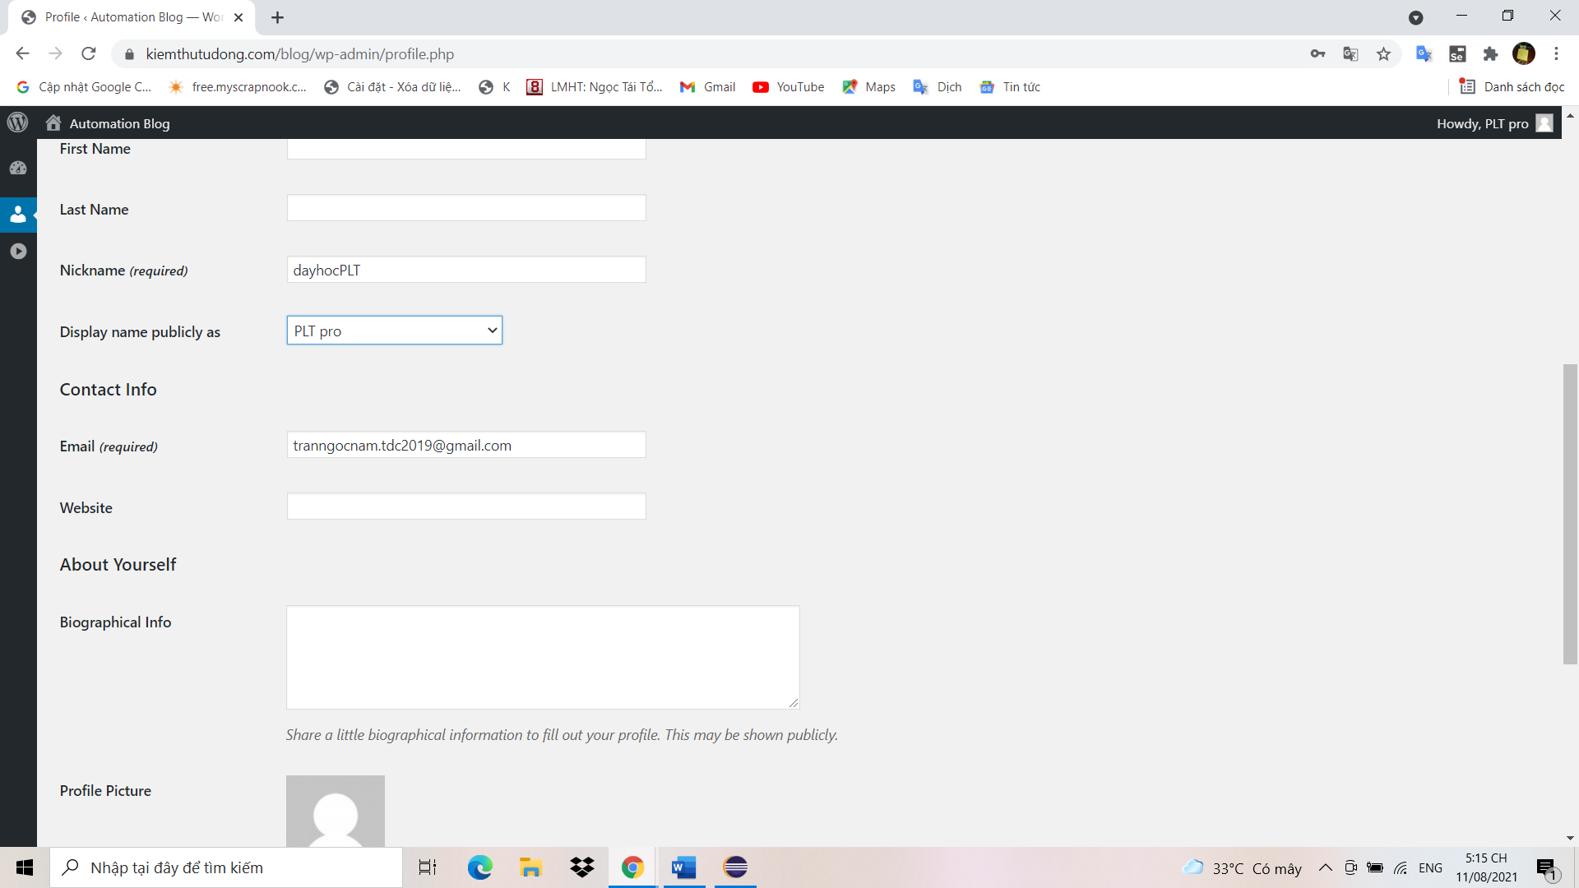

* Đầu tiên mình sẽ lấy địa chỉ Xpath của ComboBox.

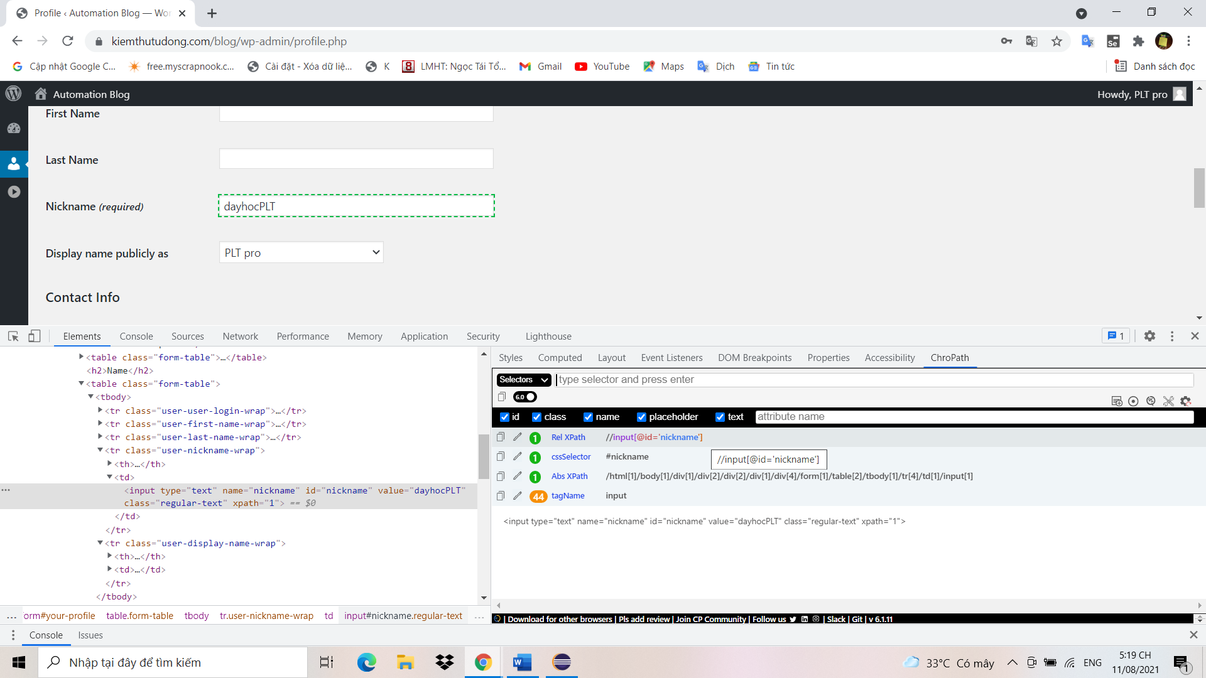

* Sau đó mình quay lại eclipse, tại đây mình viết các câu lệnh tương tác với ComboBox có cấu trúc như sau select(‘Xpath ComboBox’, ‘Option muốn chọn’). Tại tham số Option muốn chọn có nhiều cách viết khác nhau ví dụ như:

select("//input[@id='nickname']", '{}Option Two') : chọn theo văn bản được hiển thị

select("//select[@id='display_name']", '{^}Two') : chọn theo văn bản được hiển thị một phần

select("//select[@id='display_name']", 'option2') : chọn theo giá trị

select("//select[@id='display_name']", 2) : chọn theo chỉ mục

Ở đây các bạn dựa vào các ví dụ bên trên, chọn và tùy biến lại sao cho phù hợp với trường hợp của mình nhé.

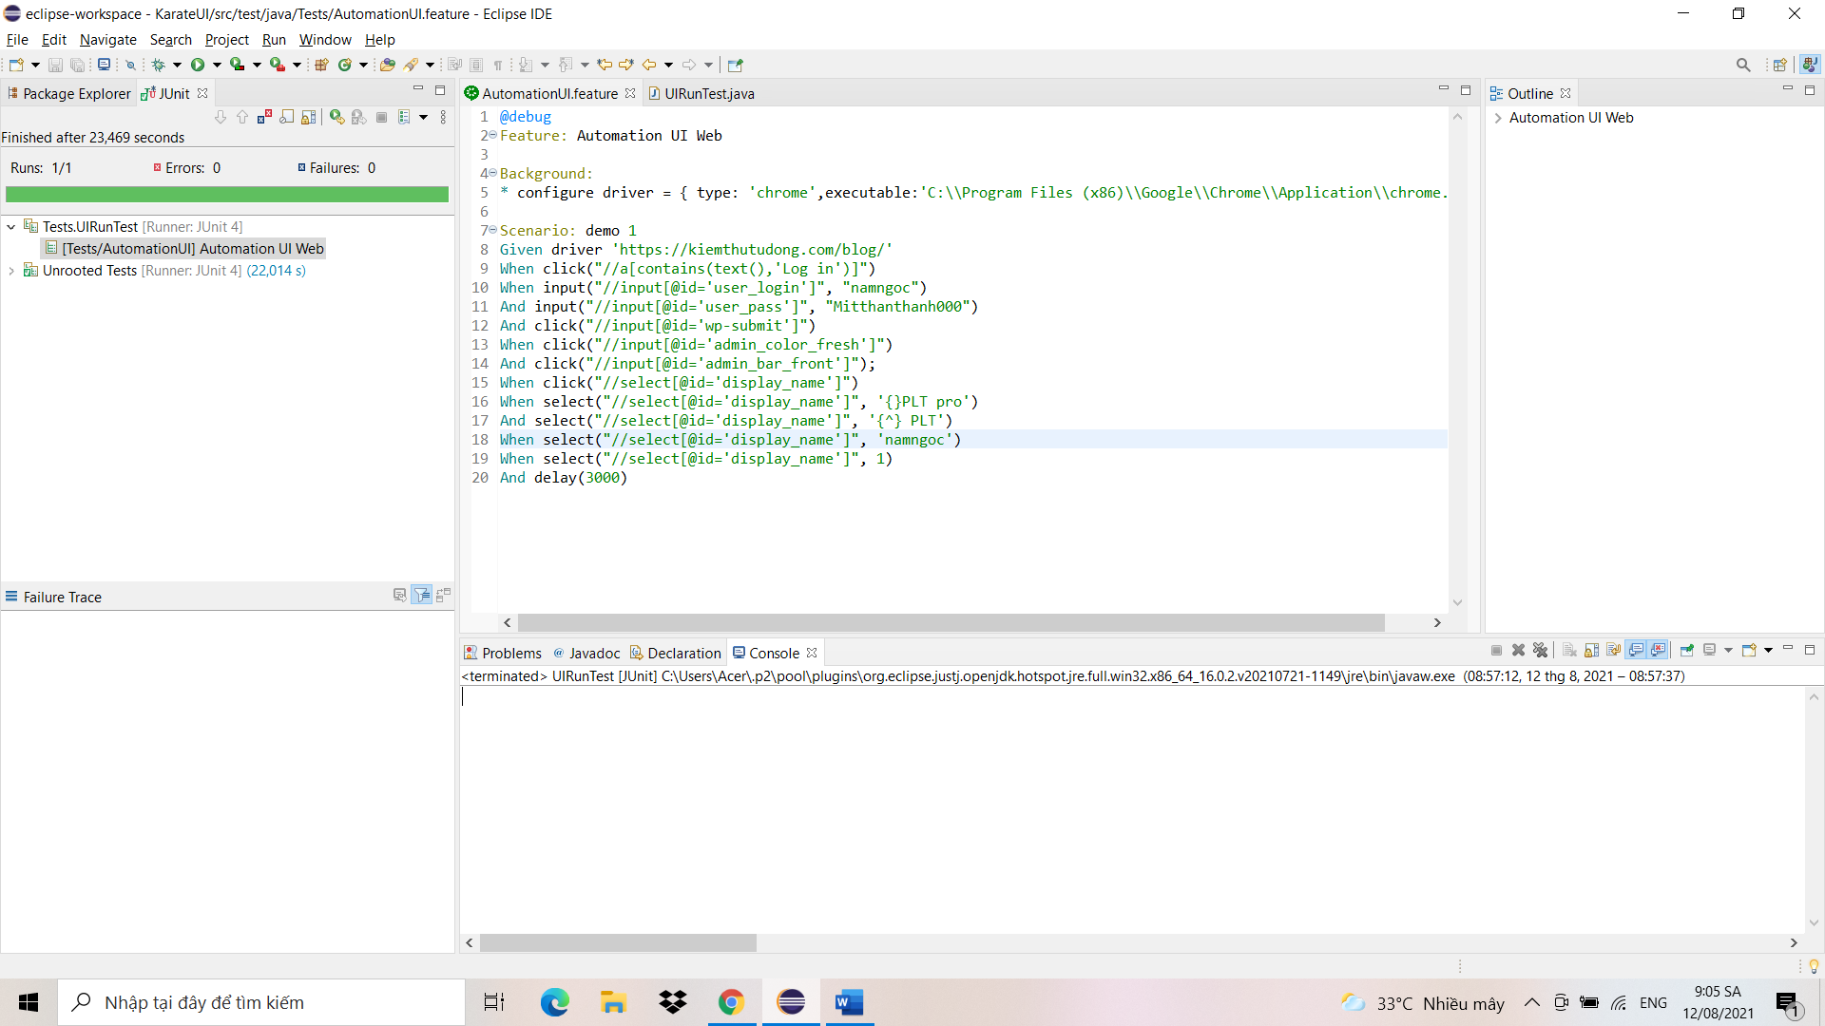

### Chạy Test

* Cuối cùng sau khi hoàn tất thao tác với ComboBox mình nhấn Run As file UIRunTest.java để chạy Test. Các bạn lưu ý ở đây chúng ta sẽ chạy file java không chạy file.feature nhé.

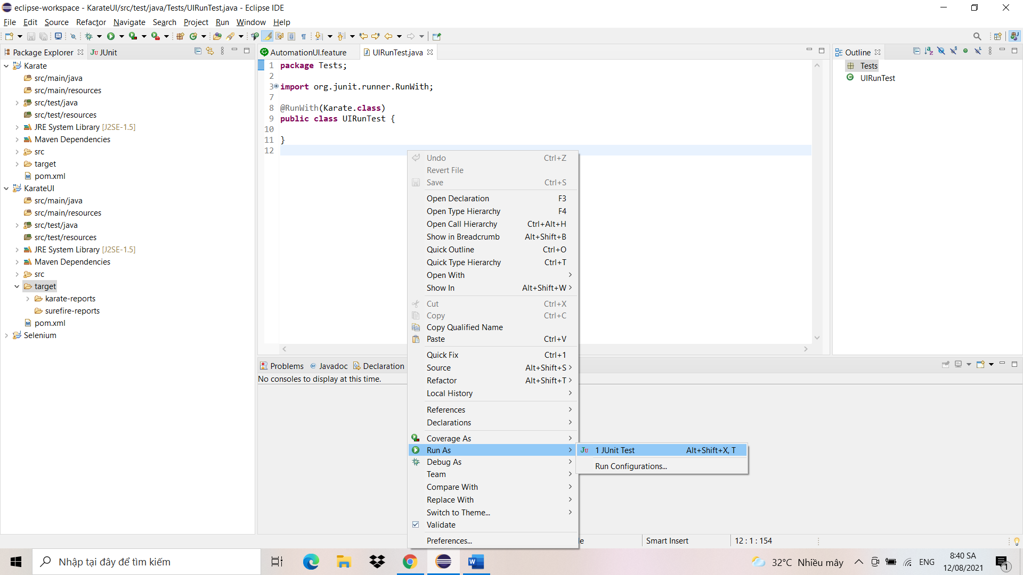

* Test chạy Thành Công và không có lỗi.

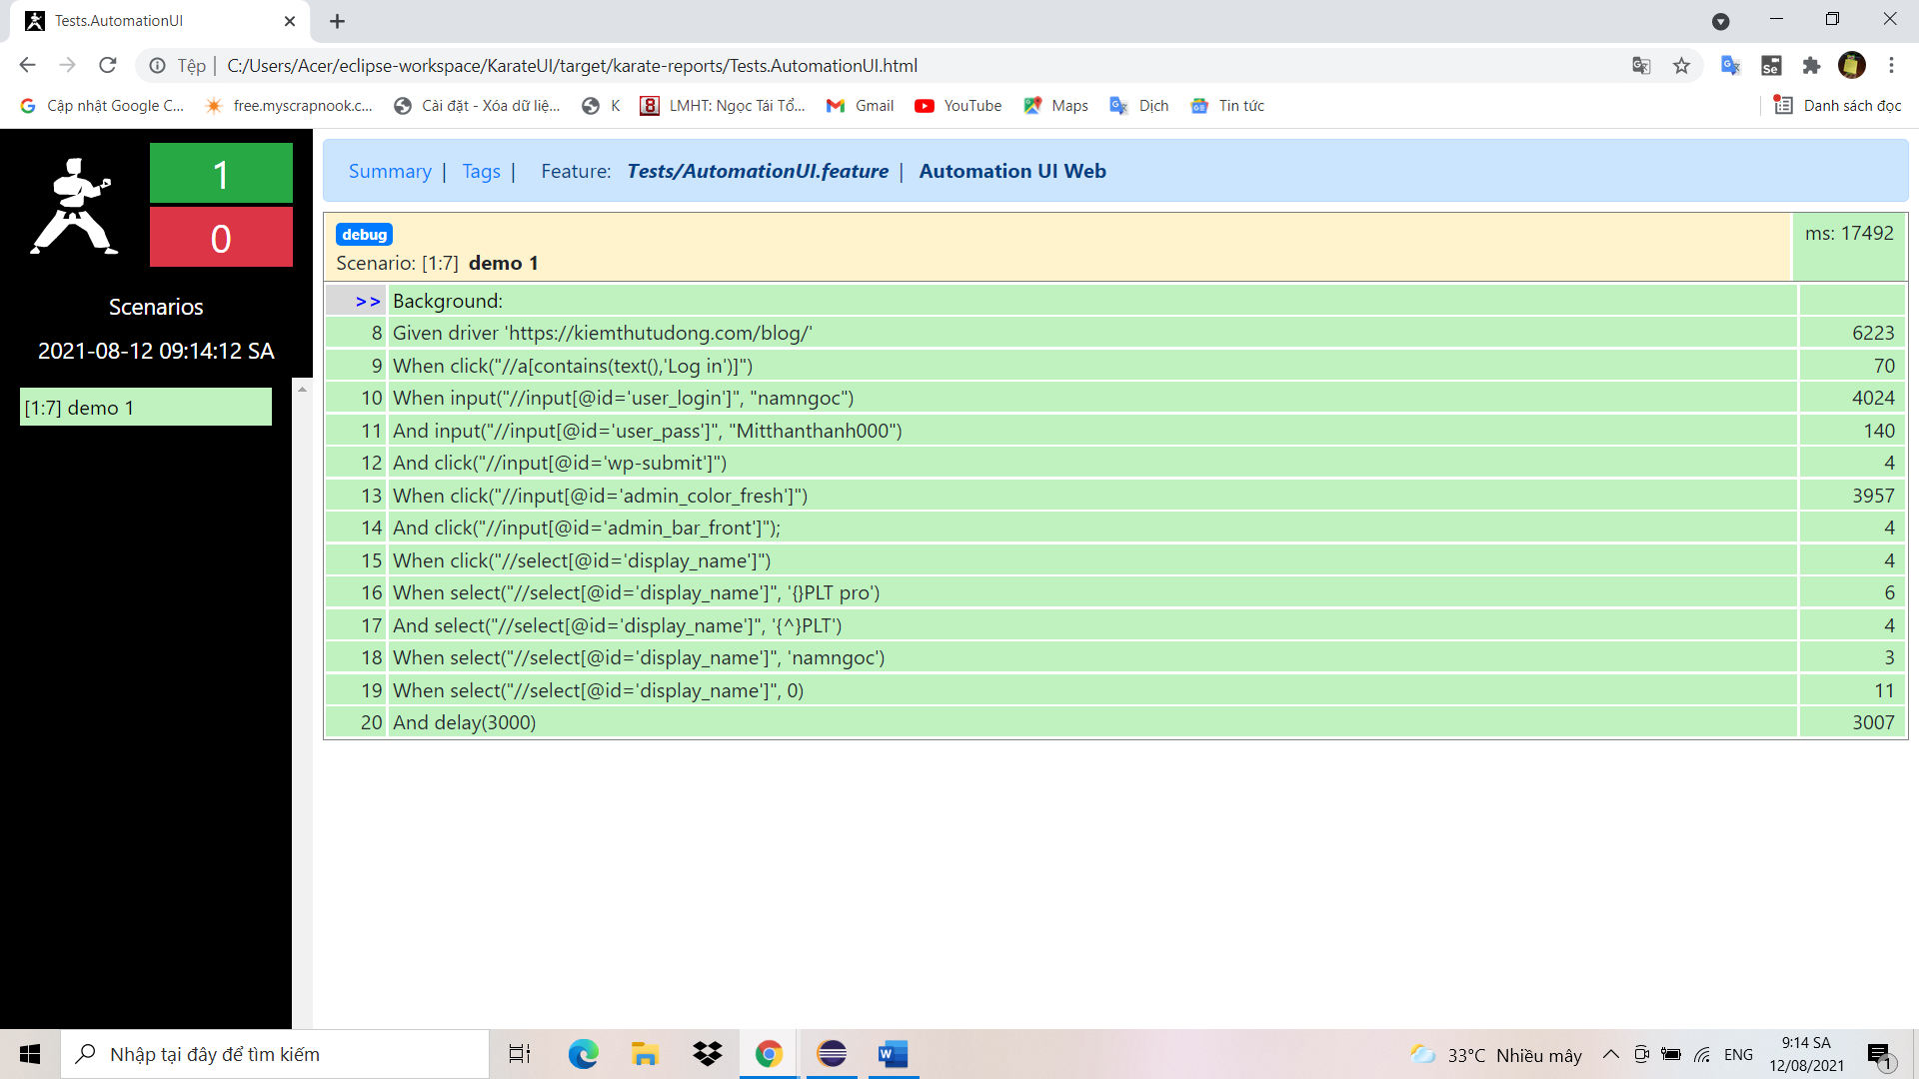

### Các thao tác khác

* Ngoài các thao tác như click, input, select mình còn một vài thao tác khác như:

#### **delay**

* Thao tác này dùng để chỉ định hệ thống ngừng hoạt động theo khoảng thời gian được cung cấp. Câu lệnh delay có cấu trúc như sau delay(‘số mili giây’) vd:

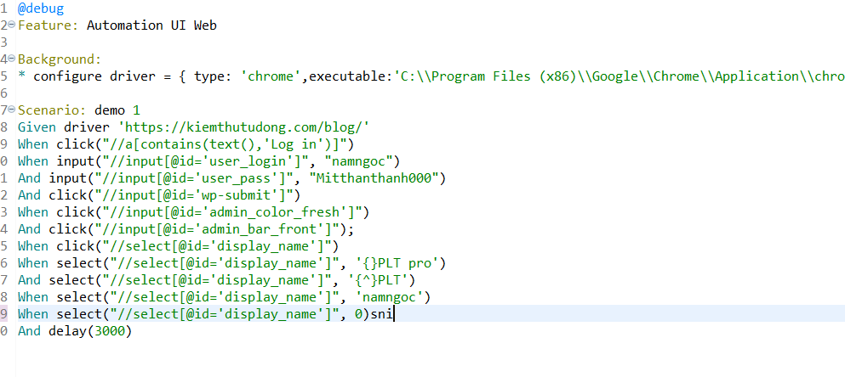

* Mình tiến hành kiểm tra kết quả sau khi chạy Test.

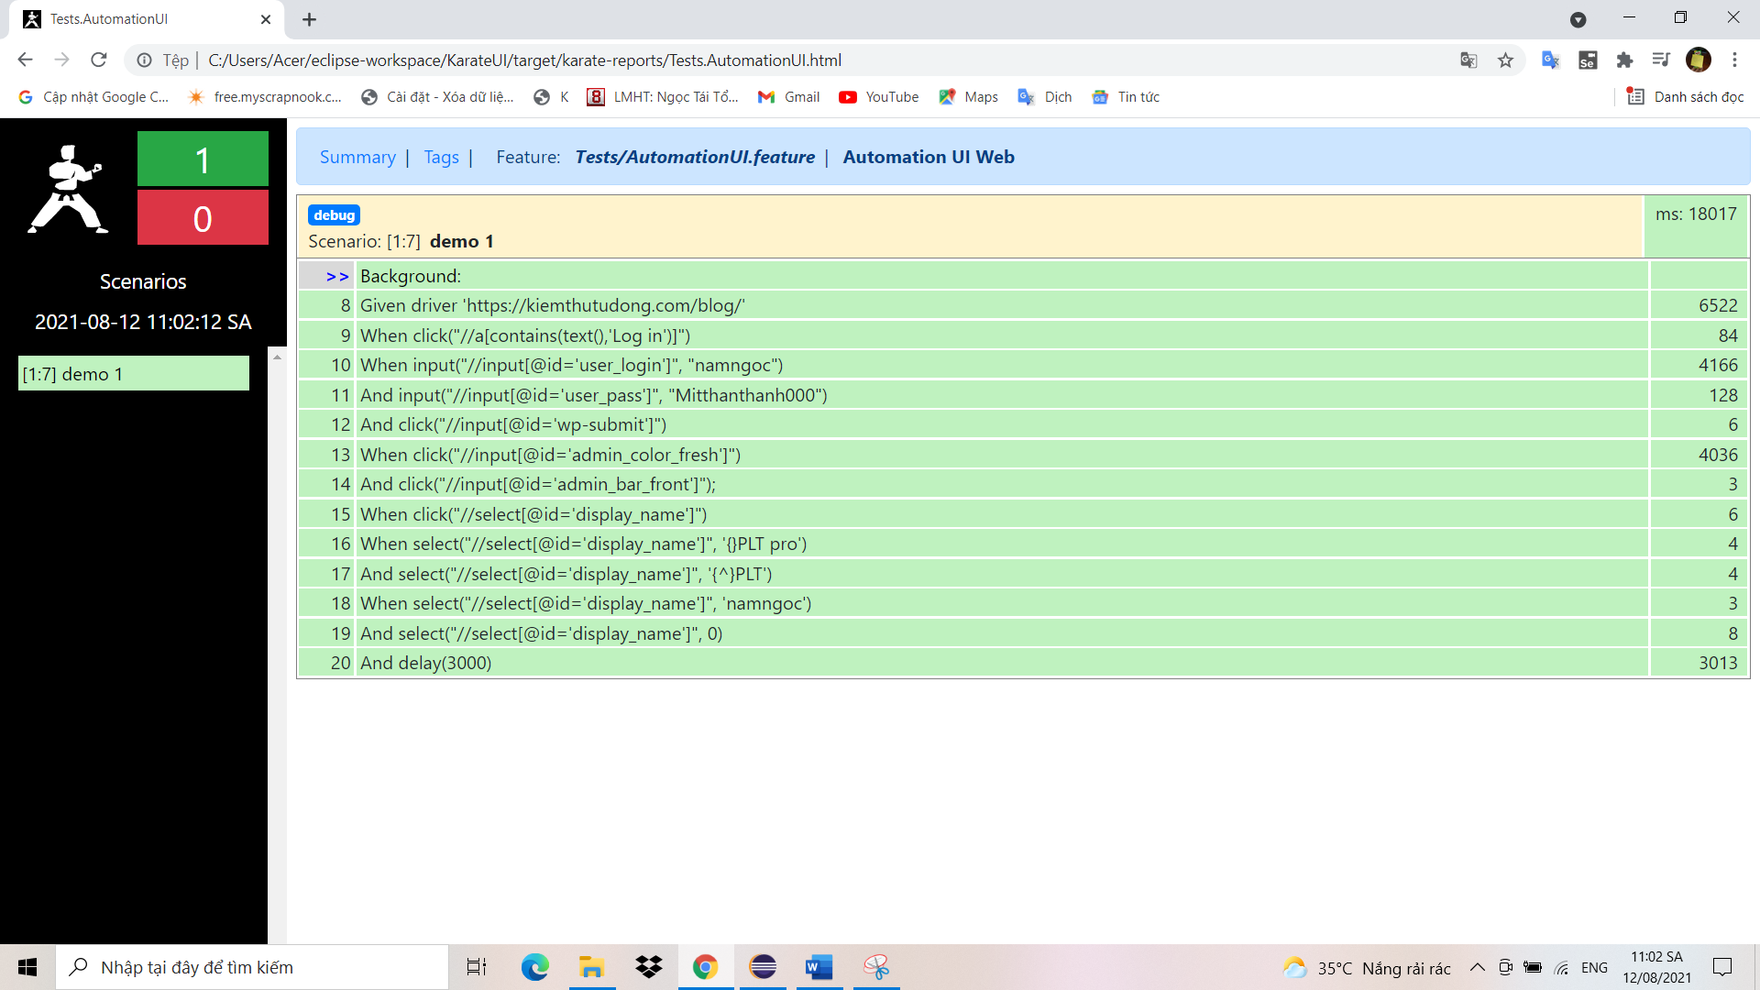

* Ngoài ra delay còn có thể kết hợp với thao tác khác như screenshot.

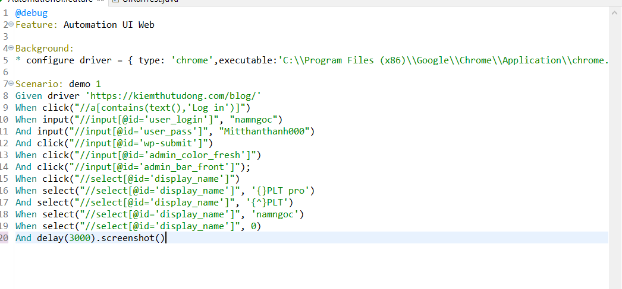

* Tại đây mình tiến hành kiểm tra kết quả sau khi chạy Test.

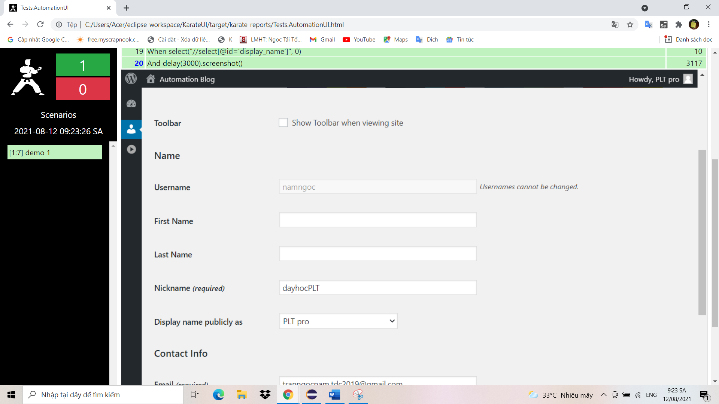

#### **Clear**

* Thao tác này dùng để xóa sạch kí tự bên trong InputText. Câu lệnh clear có cấu trúc như sau clear(‘địa chỉ Xpath của đối tượng InputText’).

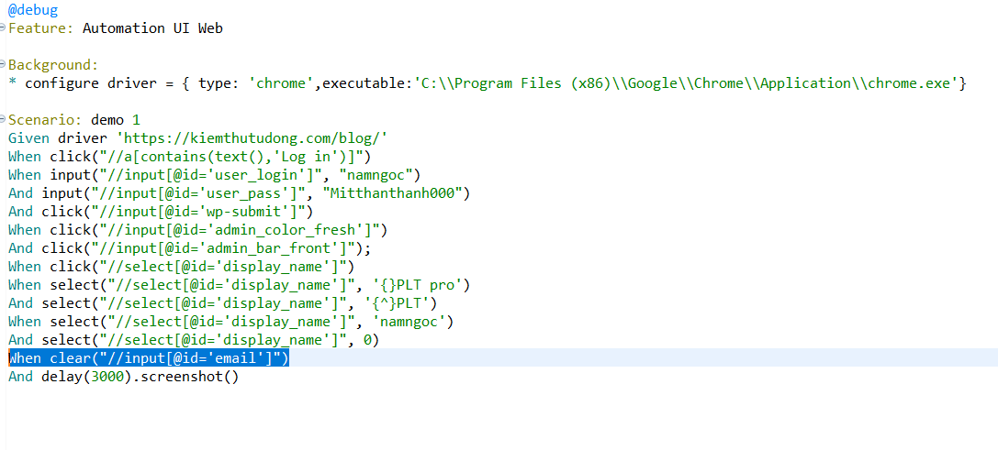

* Mình tiến hành kiểm tra kết quả sau khi chạy Test.

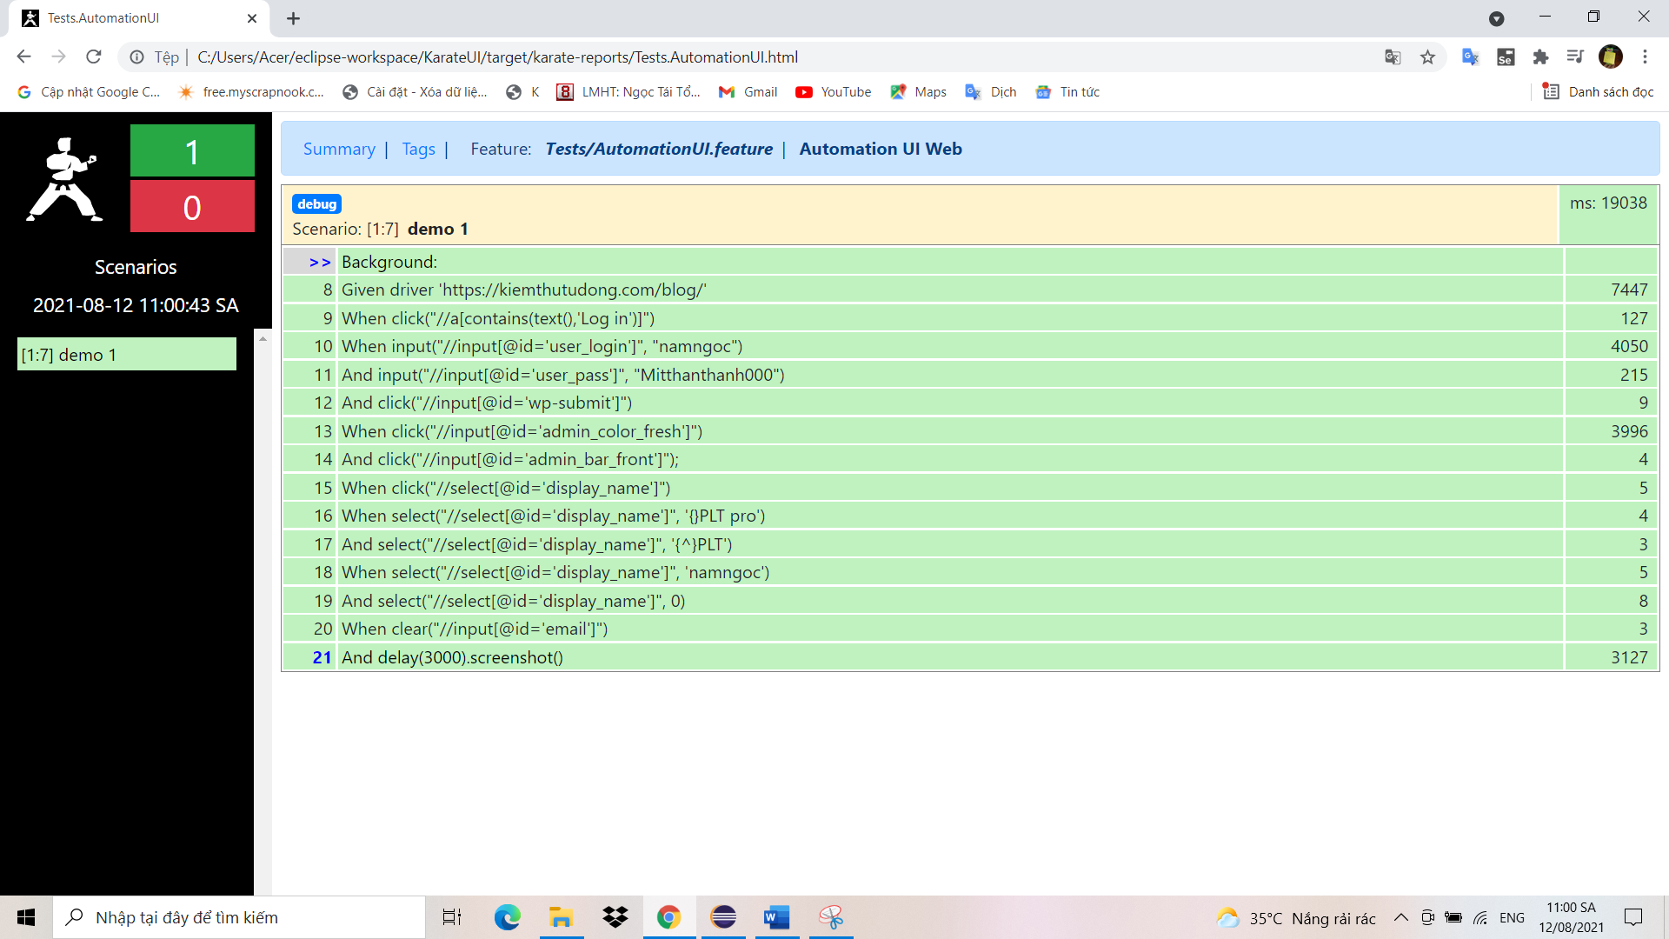

#### **Scroll**

* Thao tác này dùng để di chuyển khu vực màn hình hiển thị đến phần tử. Câu lệnh scroll có cấu trúc như sau scroll(‘địa chỉ Xpath của đối tượng’).

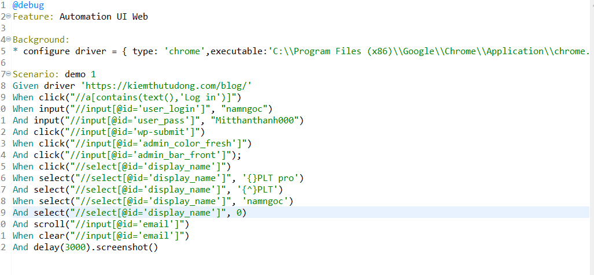

* Mình tiến hành kiểm tra kết quả sau khi chạy Test.

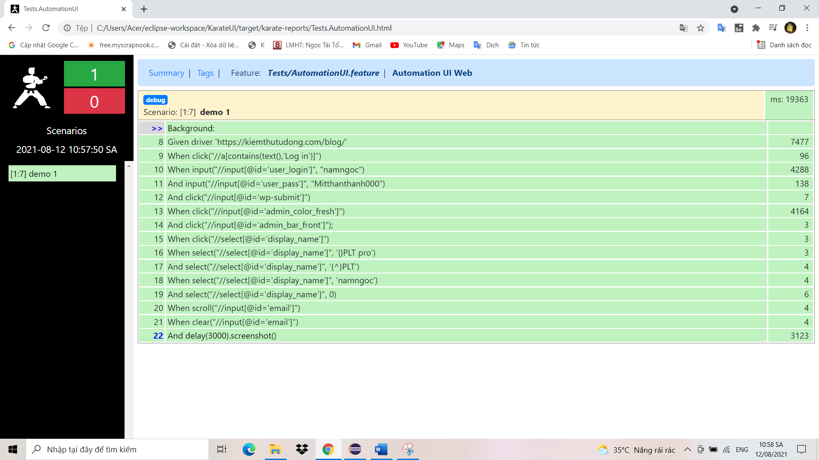

* Ngoài ra scroll còn có thể kết hợp với các thao tác khác như click, input, select, clear,… tại đây mình chỉ làm ví dụ về clear các thao tác khác các bạn tự tìm hiểu nhé.

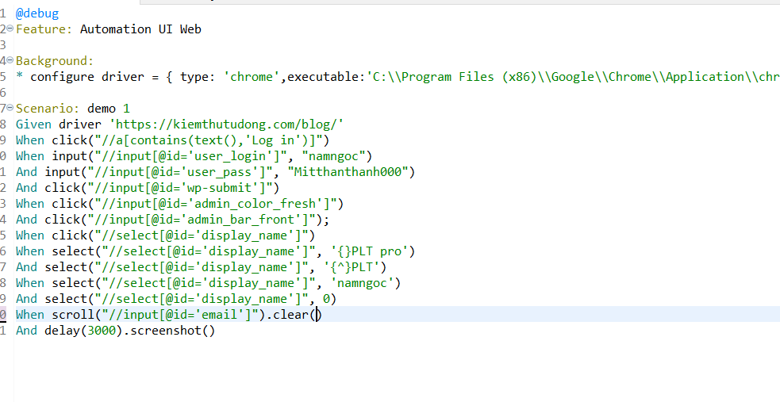

* Mình tiến hành kiểm tra kết quả sau khi chạy Test

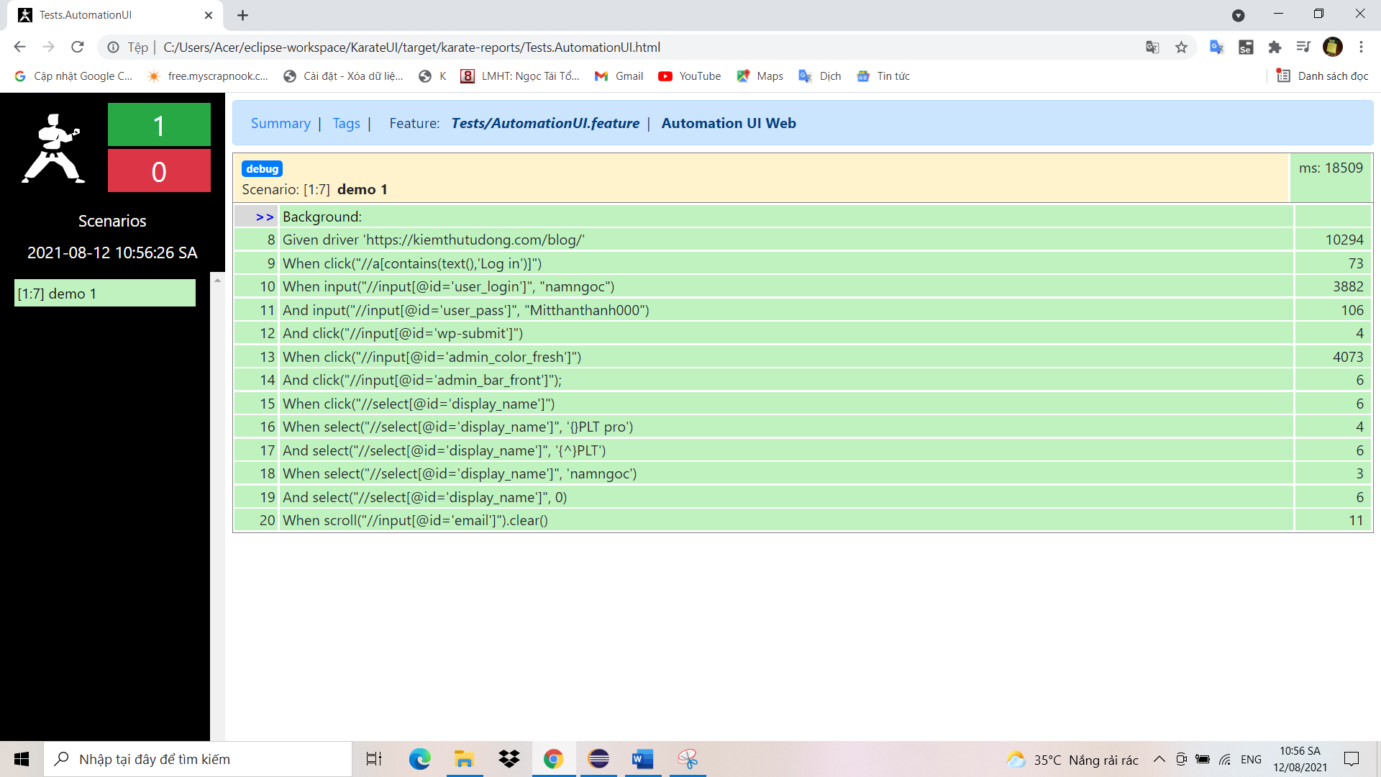

* Ngoài những thao tác trên còn những thao tác trực tiếp với trình duyệt web như close(),quit(),back(),forward(),… các bạn tự tìm hiểu nhé.

### Xác thực dữ liệu

* Sau khi đã tiến hành Automation UI Web thì bây giờ mình sẽ tiến hành xác thực dữ liệu ở cuối quá trình tự động. Trước tiên mình sẽ xác thực URL.
* Mình sẽ viết câu lệnh match driver.url = ‘Đường dẫn dự kiến của trang web’.

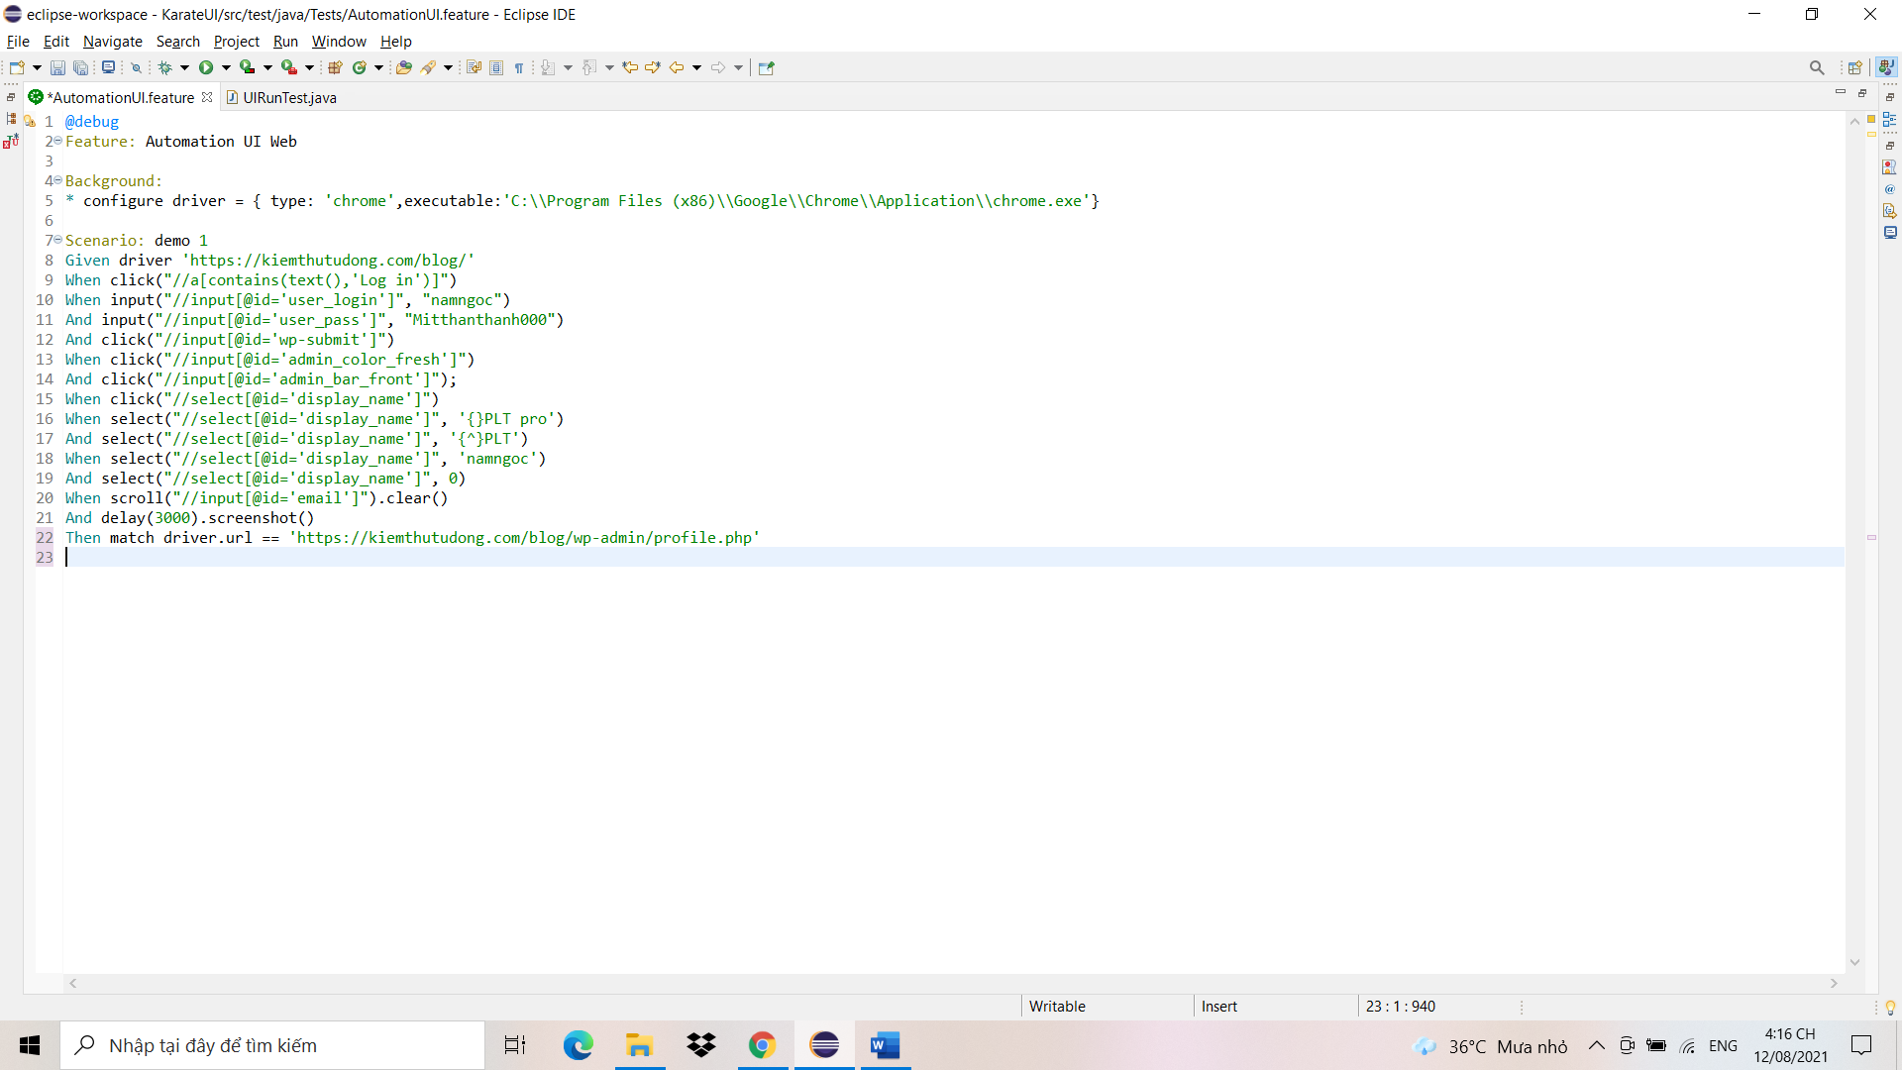

* Tiếp theo mình sẽ xác thực title của trang web, mình sẽ viết câu lệnh match driver.title = ‘title dự kiến của trang web’.

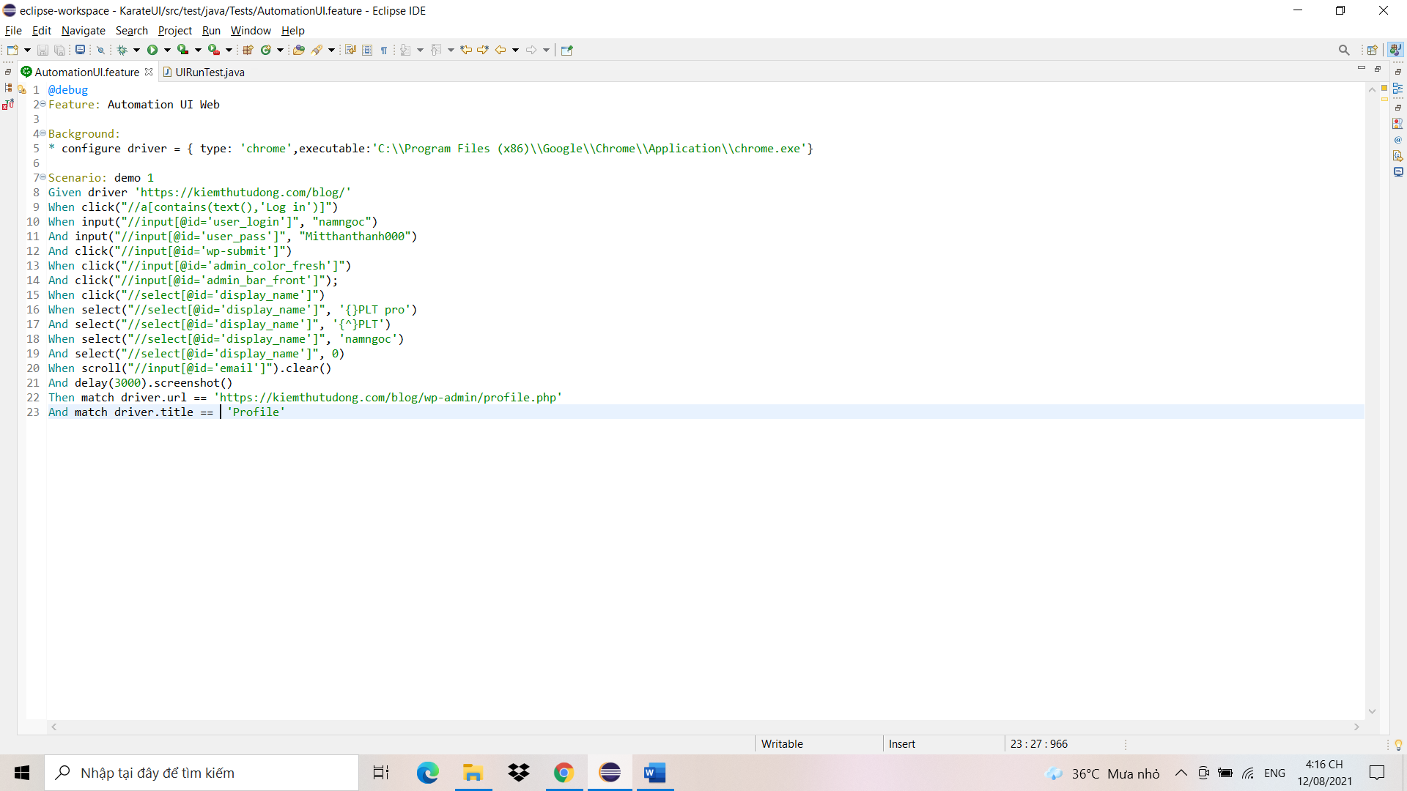

* Và cuối cùng mình muốn xác thực giá trị của một web element bất kì mình viết câu lệnh như sau And match value(‘địa chỉ Xpath của đối tượng muốn lấy giá trị’) = ‘giá trị dự kiến’

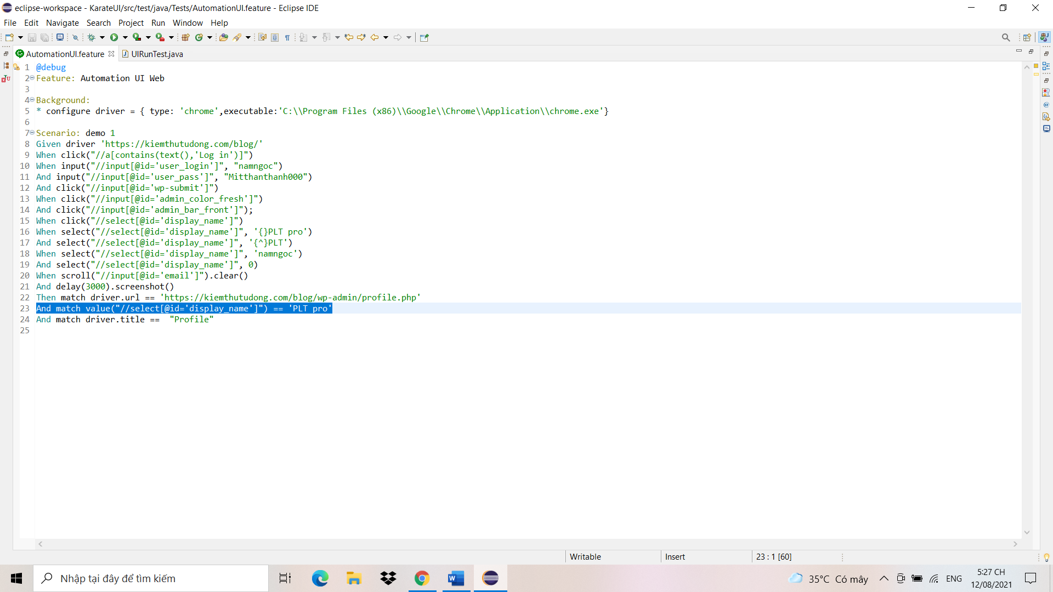

* Cuối cùng sau khi hoàn tất mình tiến hành chạy Test và kiểm tra kết quả nhận được

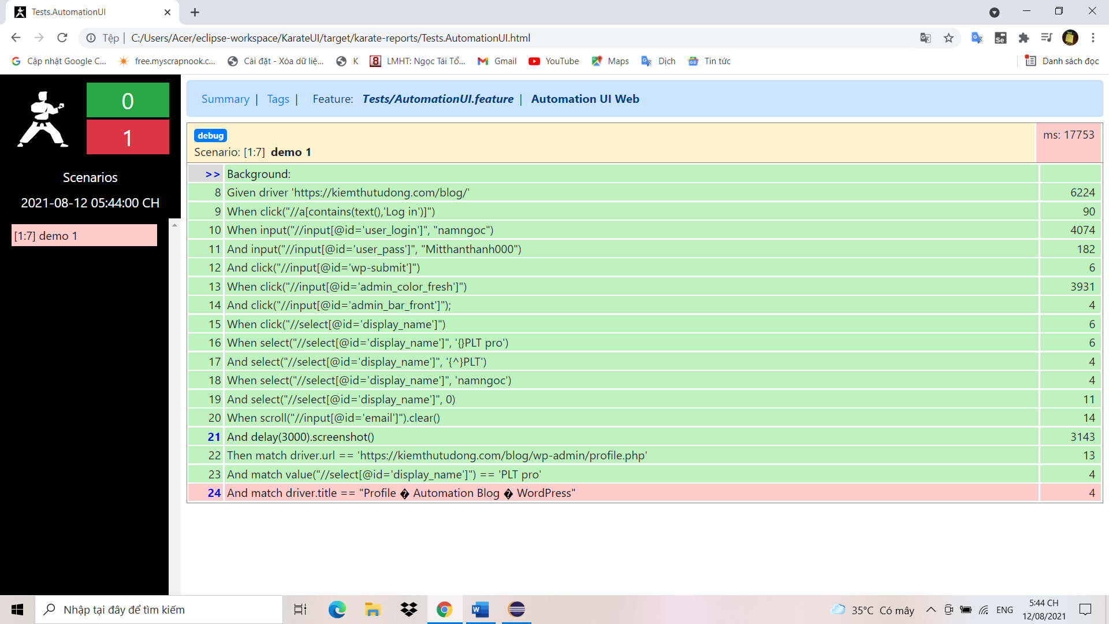

Tại đây vì vướng lỗi encoding bên trong chuỗi nên mình vẫn chưa thể xử lí được với tiêu đề mong các bạn bỏ qua nhé.

# Kiểm thử chức năng mua hàng của WebSite bán hàng

## Các bước thực hiện:

* Việc đầu tiên mình cần làm đó là tạo sẵn một project Maven, có sẵn tệp riêng bên trong project để chứa các file liên quan của quá trình thử nghiệm.

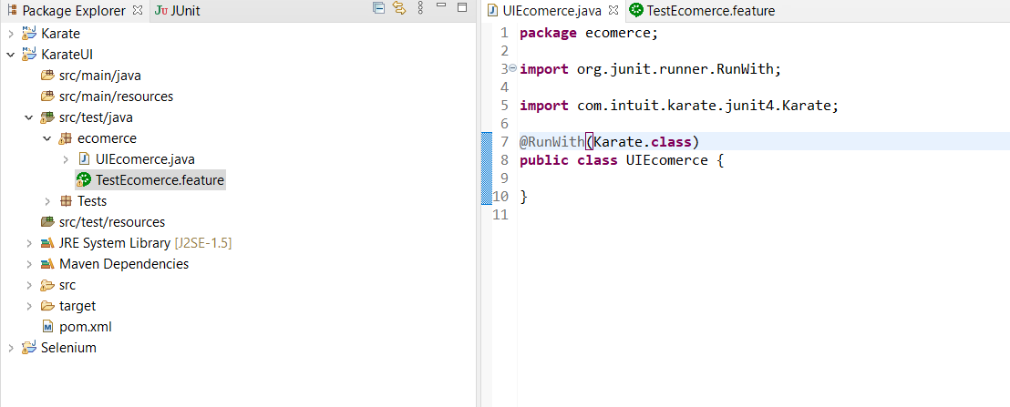

* Tiếp theo mình tiến hành tạo Background thiết lập môi trường Test cho file TestEcomerce.feature.

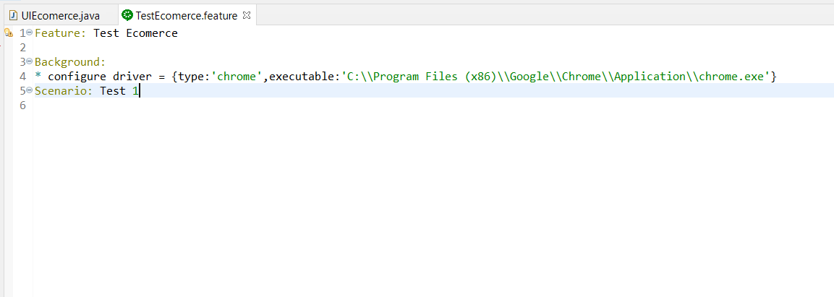

* Bên dưới Screnario mình viết lệnh để chuyển đến WebSite bán hàng mình cần Test.

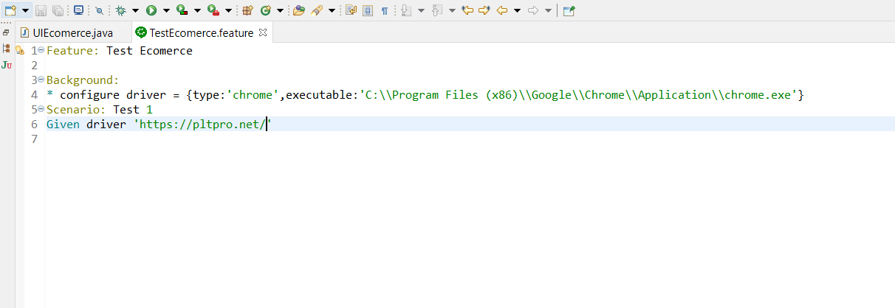

* Sau khi làm các thao tác để chuyển được đến WebSite mình cần Test, thì bây giờ mình sẽ tiến hành truy cập vào WebSite để lấy các phần tử cần thiết cho quá trình Test.

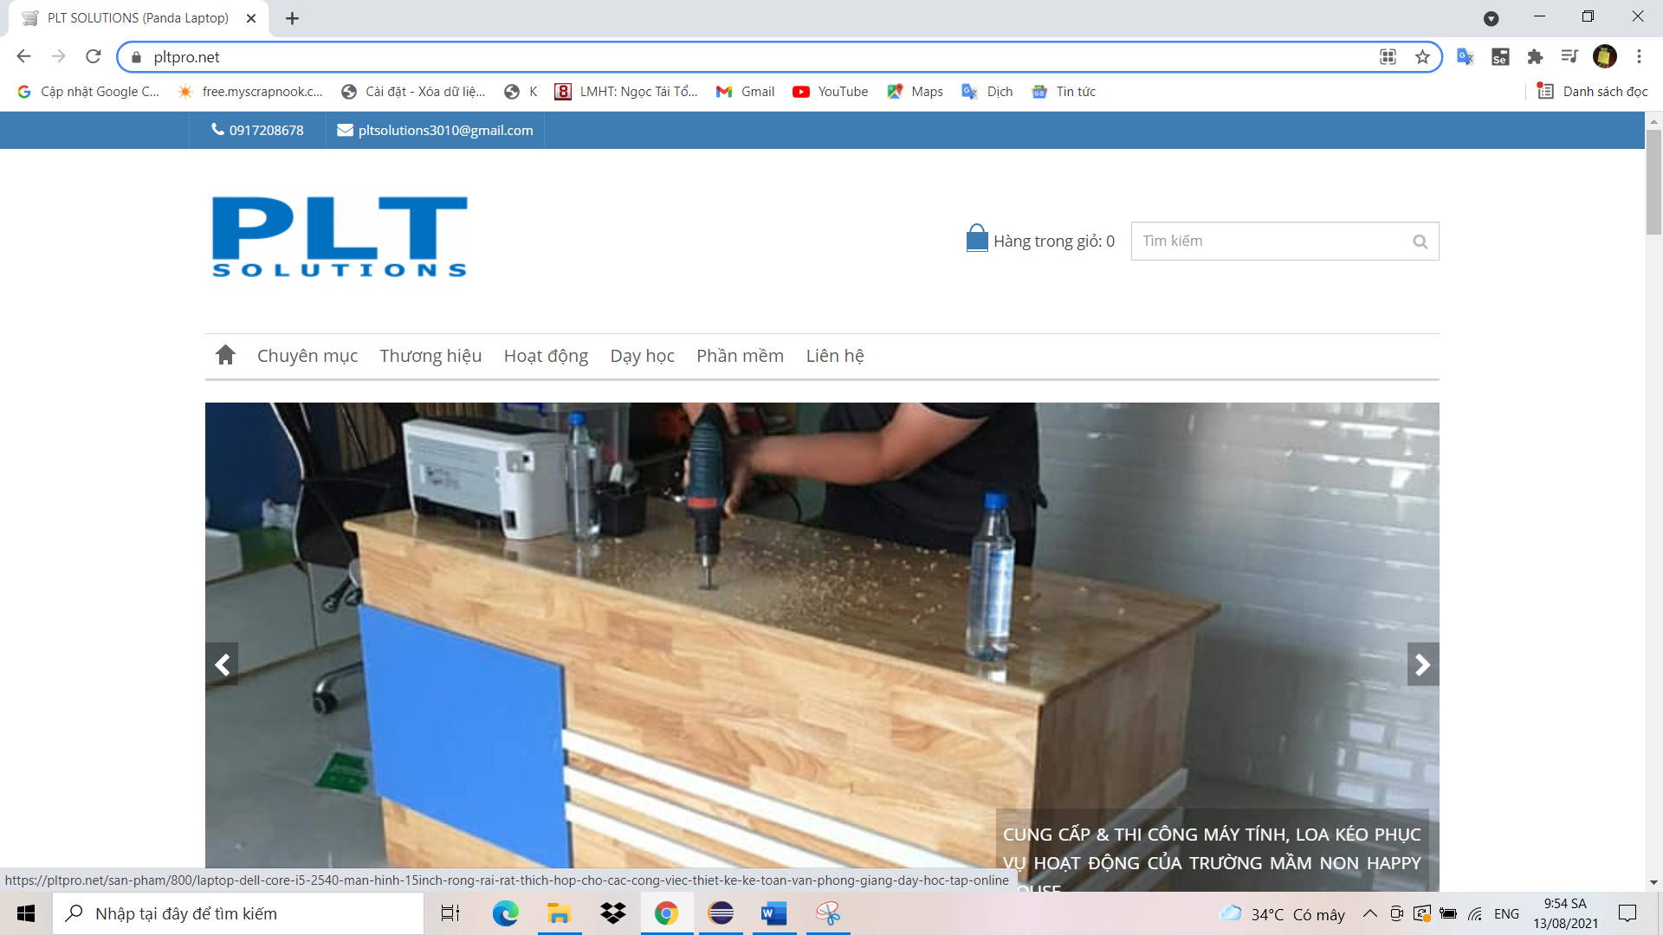

* Tiếp theo để mua được sản phẩm thì đầu tiên các bạn sẽ nhấn vào tên sản phẩm đó để trang web hiển thị thông tin chi tiết của sản phẩm. Bây giờ mình sẽ tiến hành lấy địa chỉ Xpath của sản phẩm mà mình muốn Test

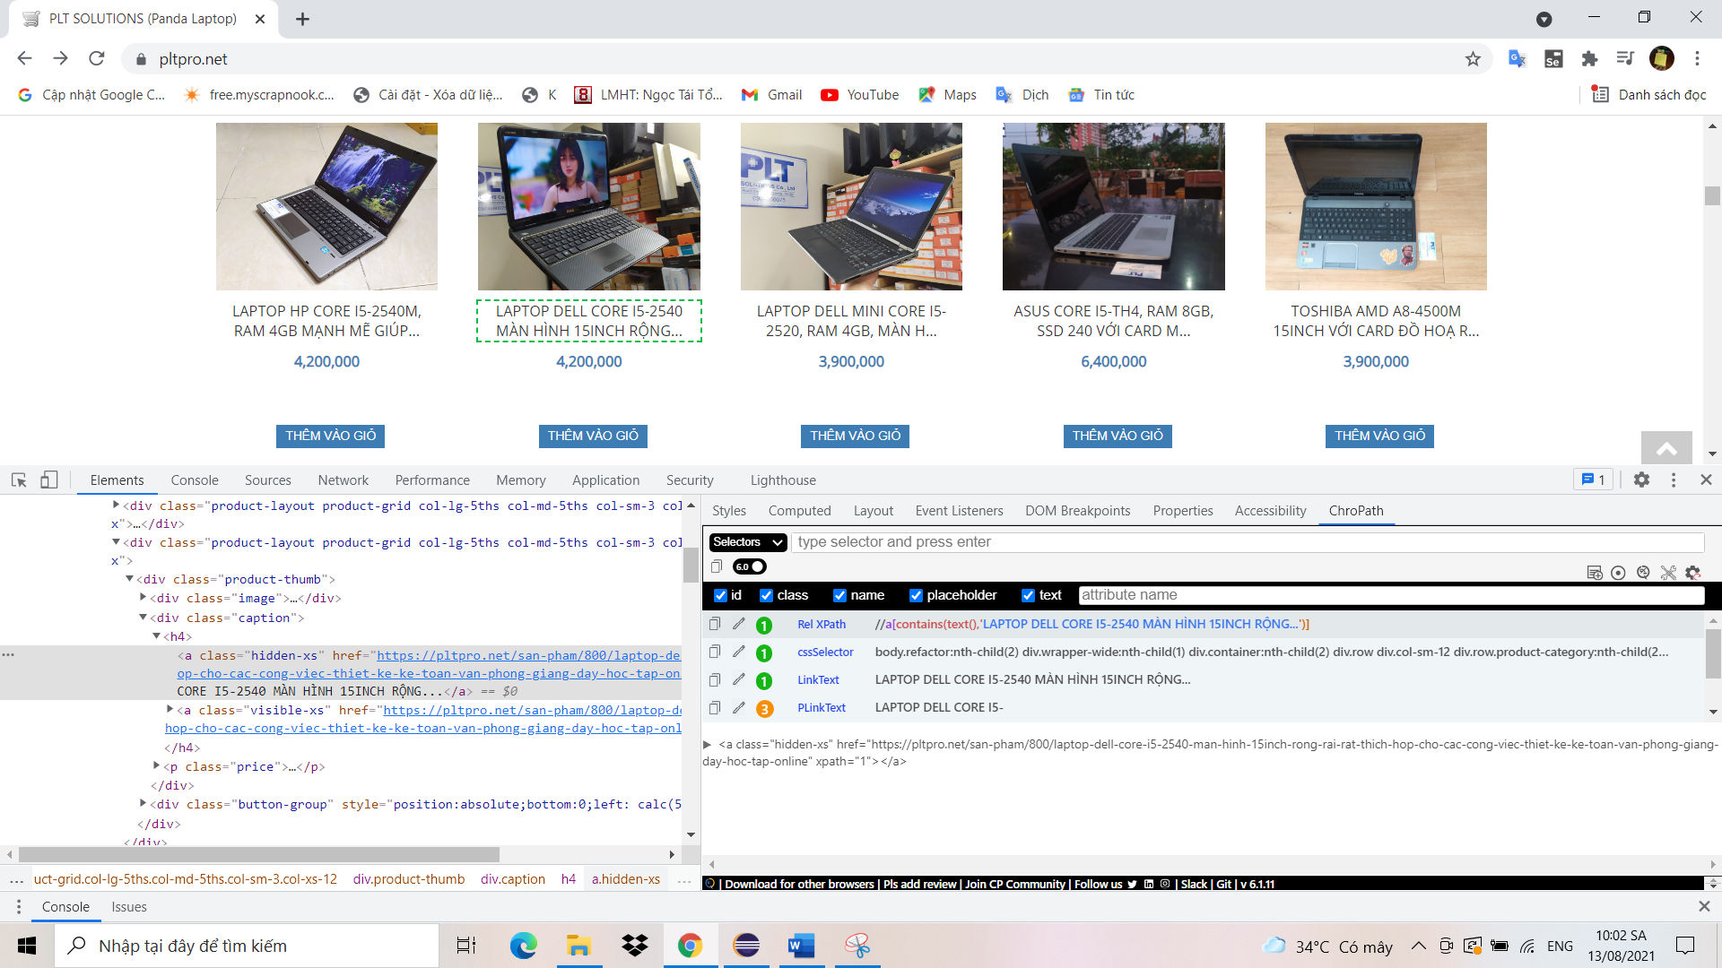

* Vậy nên ở bên dưới câu lệnh Given mình sẽ viết một câu lệnh với thao tác click như sau When click(‘Địa chỉ Xpath của sản phẩm mình vừa lấy được’)

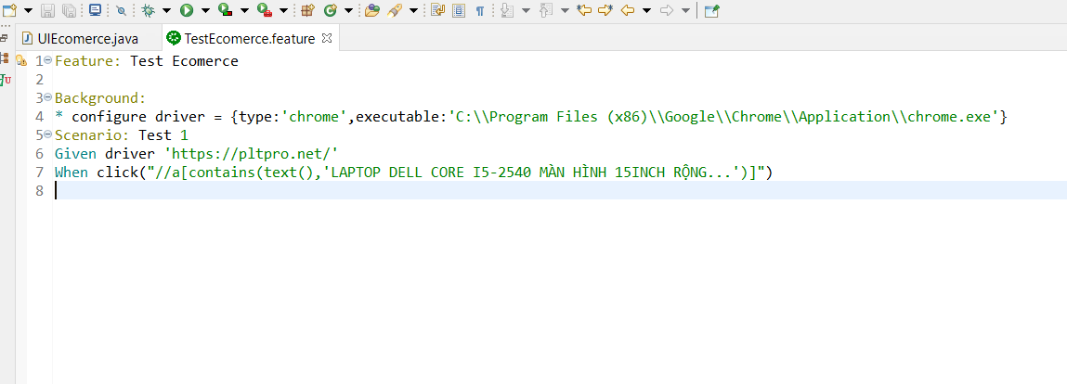

* Sau khi vào được thông tin chi tiết của sản phẩm, mình lại tiến hành lấy địa chỉ Xpath của các đối tượng cần thiết.

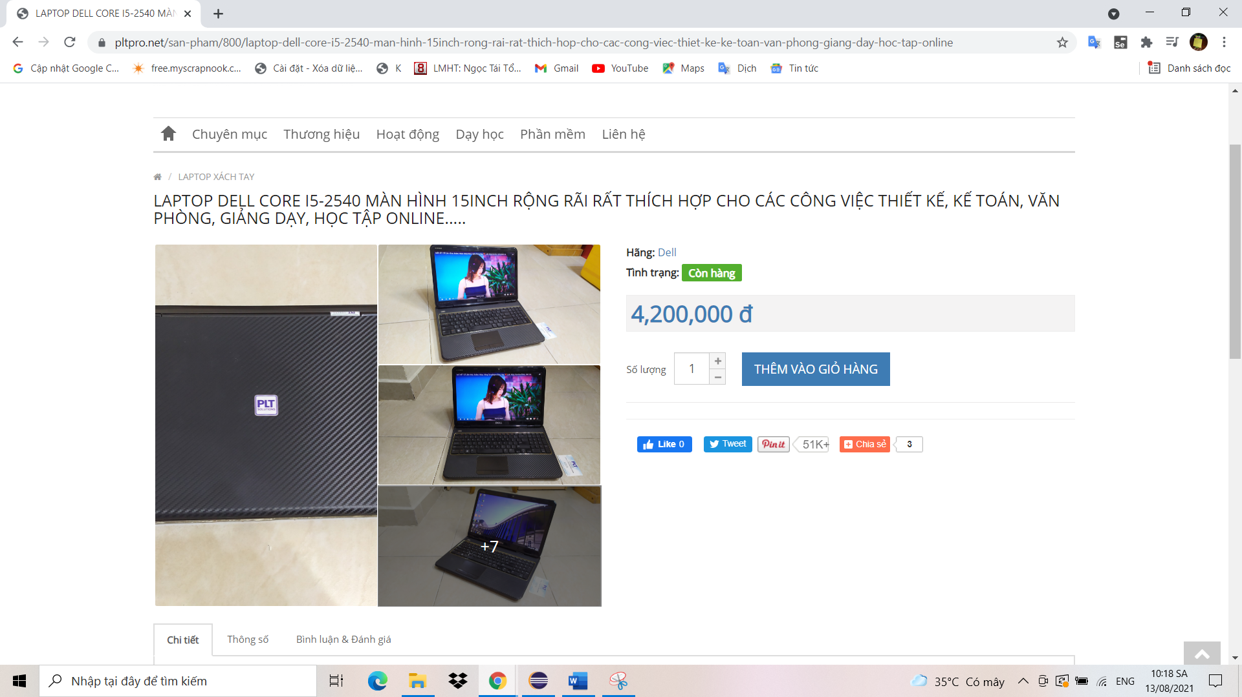

* Tại đây mình sẽ lấy ba đối tượng là dấu cộng số lượng, dấu trừ số lượng và Button “THÊM VÀO GIỎ HÀNG”

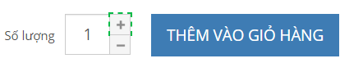

Sau khi tiến hành lấy địa chỉ Xpath của các đối tượng, mình thu được kết quả như sau:

Button “+”: //body/div[1]/div[2]/div[1]/div[1]/div[1]/div[1]/div[2]/div[2]/div[1]/div[1]/div[1]/form[1]/div[1]/a[1]

Button “-”: //body/div[1]/div[2]/div[1]/div[1]/div[1]/div[1]/div[2]/div[2]/div[1]/div[1]/div[1]/form[1]/div[1]/a[2]

Button “THÊM VÀO GIỎ HÀNG”: //button[@id='button-cart']

* Tiếp theo mình sẽ viết câu lệnh để tương tác với các đối tượng mình vừa lấy.

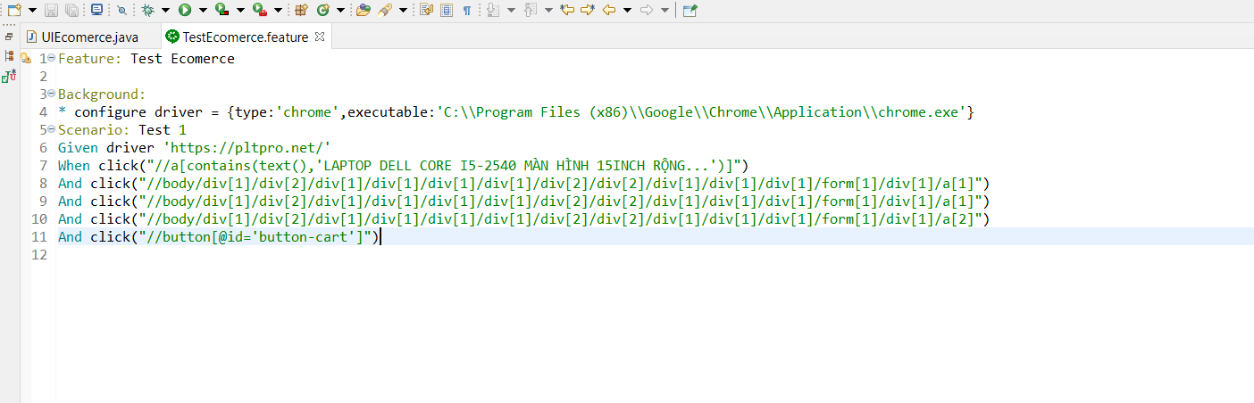

* Sau khi lấy được các đối tượng cần thiết ở trang thông tin sản phẩm, thì bây giờ mình sẽ tiến qua phần giỏ hàng để lấy các phần tử cần thiết.

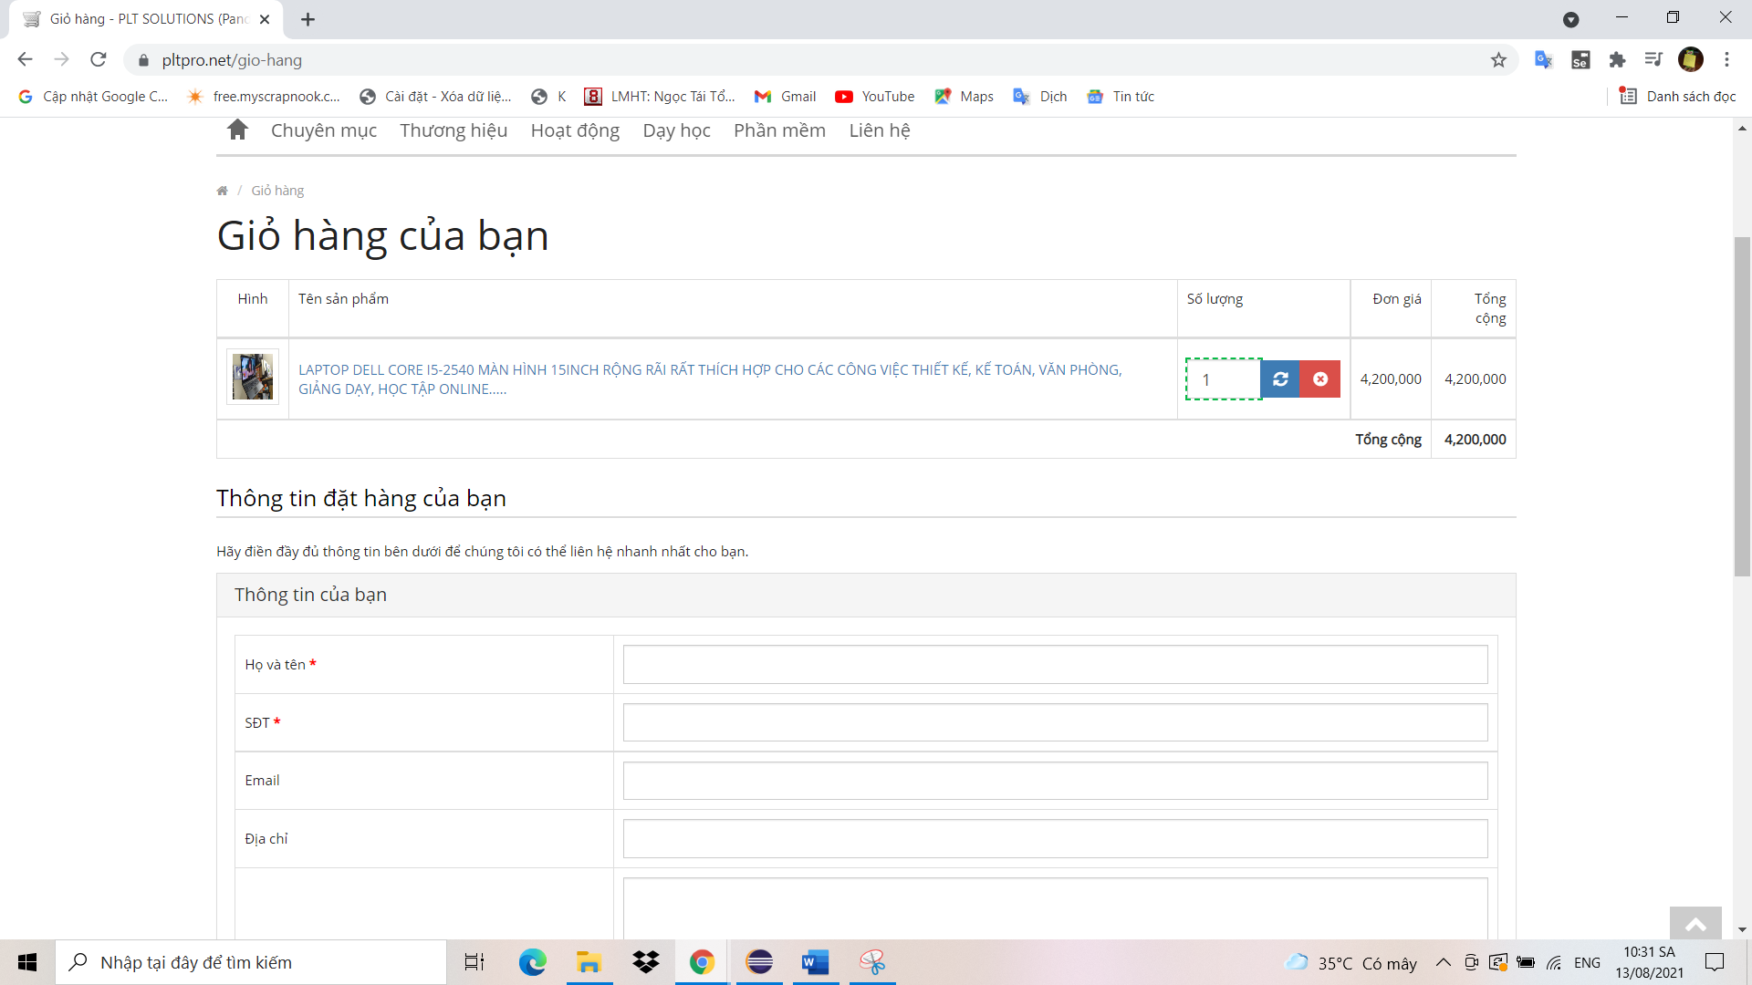

* Tại đây mình sẽ lấy 2 đối tượng cần thiết là Input số lượng và Buton cập nhật số lượng

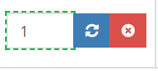

Sau khi tiến hành lấy địa chỉ Xpath của các đối tượng, mình thu được kết quả như sau:

Input số lượng: //input[@id='quantity_800']

Button cập nhật số lượng: //tbody/tr[1]/td[3]/div[1]/span[1]/button[1]

* Tiếp theo mình sẽ viết câu lệnh tương tác với các đối tượng mình vừa lấy ở giỏ hàng. Ở đây trước khi sửa dữ liệu nhập vào Input số lượng của khu vực giỏ hàng thì mình sẽ clear dữ liệu bên trong trước qua câu lệnh When clear()

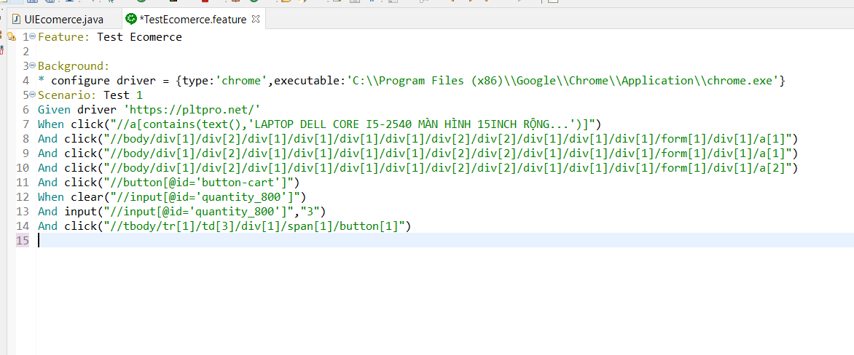

* Sau khi mình hoàn tất các thao tác để thêm một sản phẩm vào giỏ thì tiếp theo mình sẽ làm thêm một thao tác phụ nữa để quay lại trang chủ của website. Bây giờ mình sẽ lấy địa chỉ Xpath của Button “Tiếp tục mua hàng”.

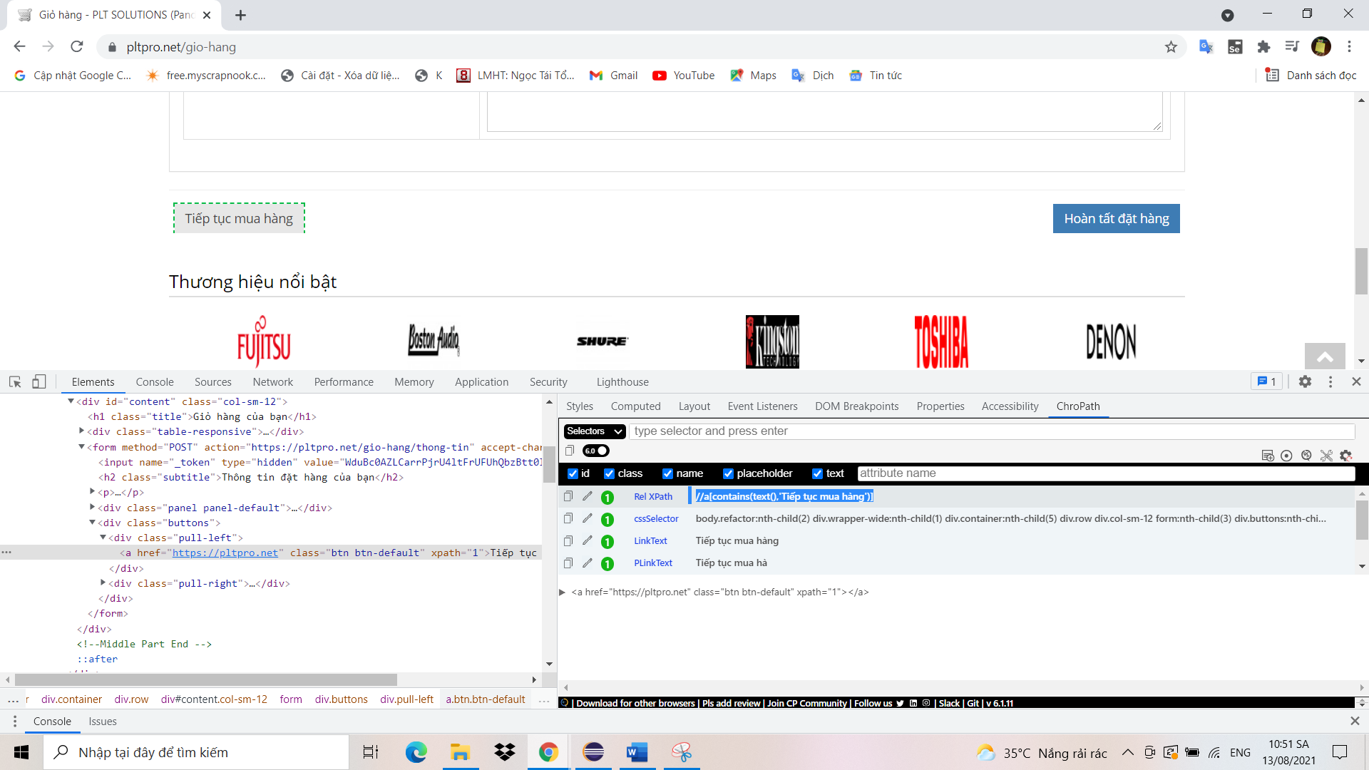

* Mình viết câu lệnh tương tác với Button “Tiếp tục mua hàng”.

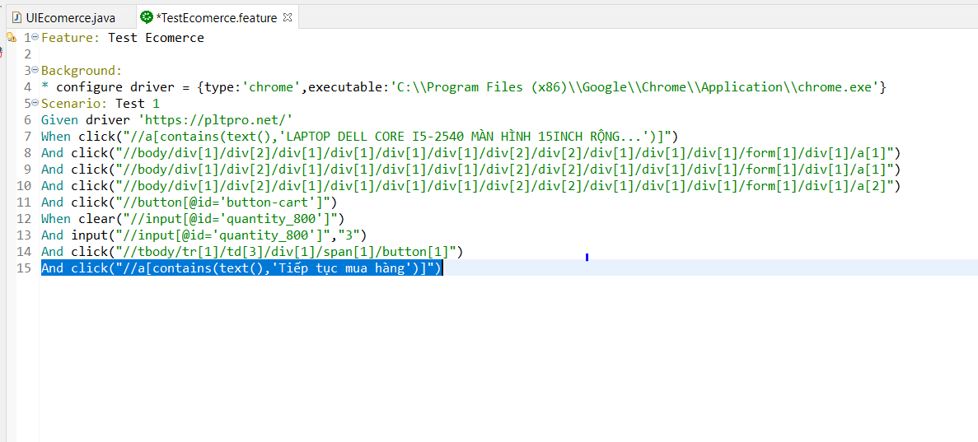

* Vậy là mình đã hoàn thành quá trình tự động thêm một sản phẩm vào giỏ hàng tiếp theo mình sẽ chạy Test và kiểm tra kết quả.

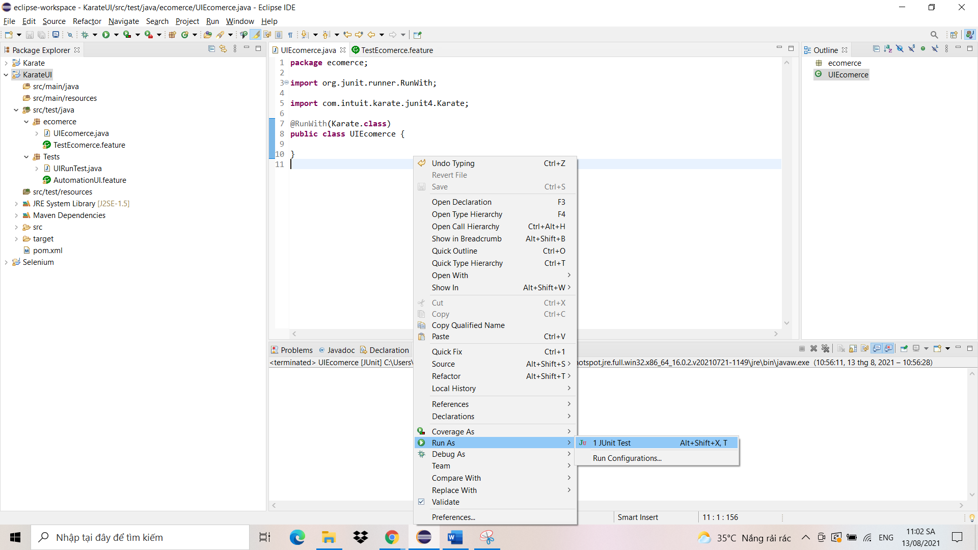

* Test chạy thành công và không có lỗi

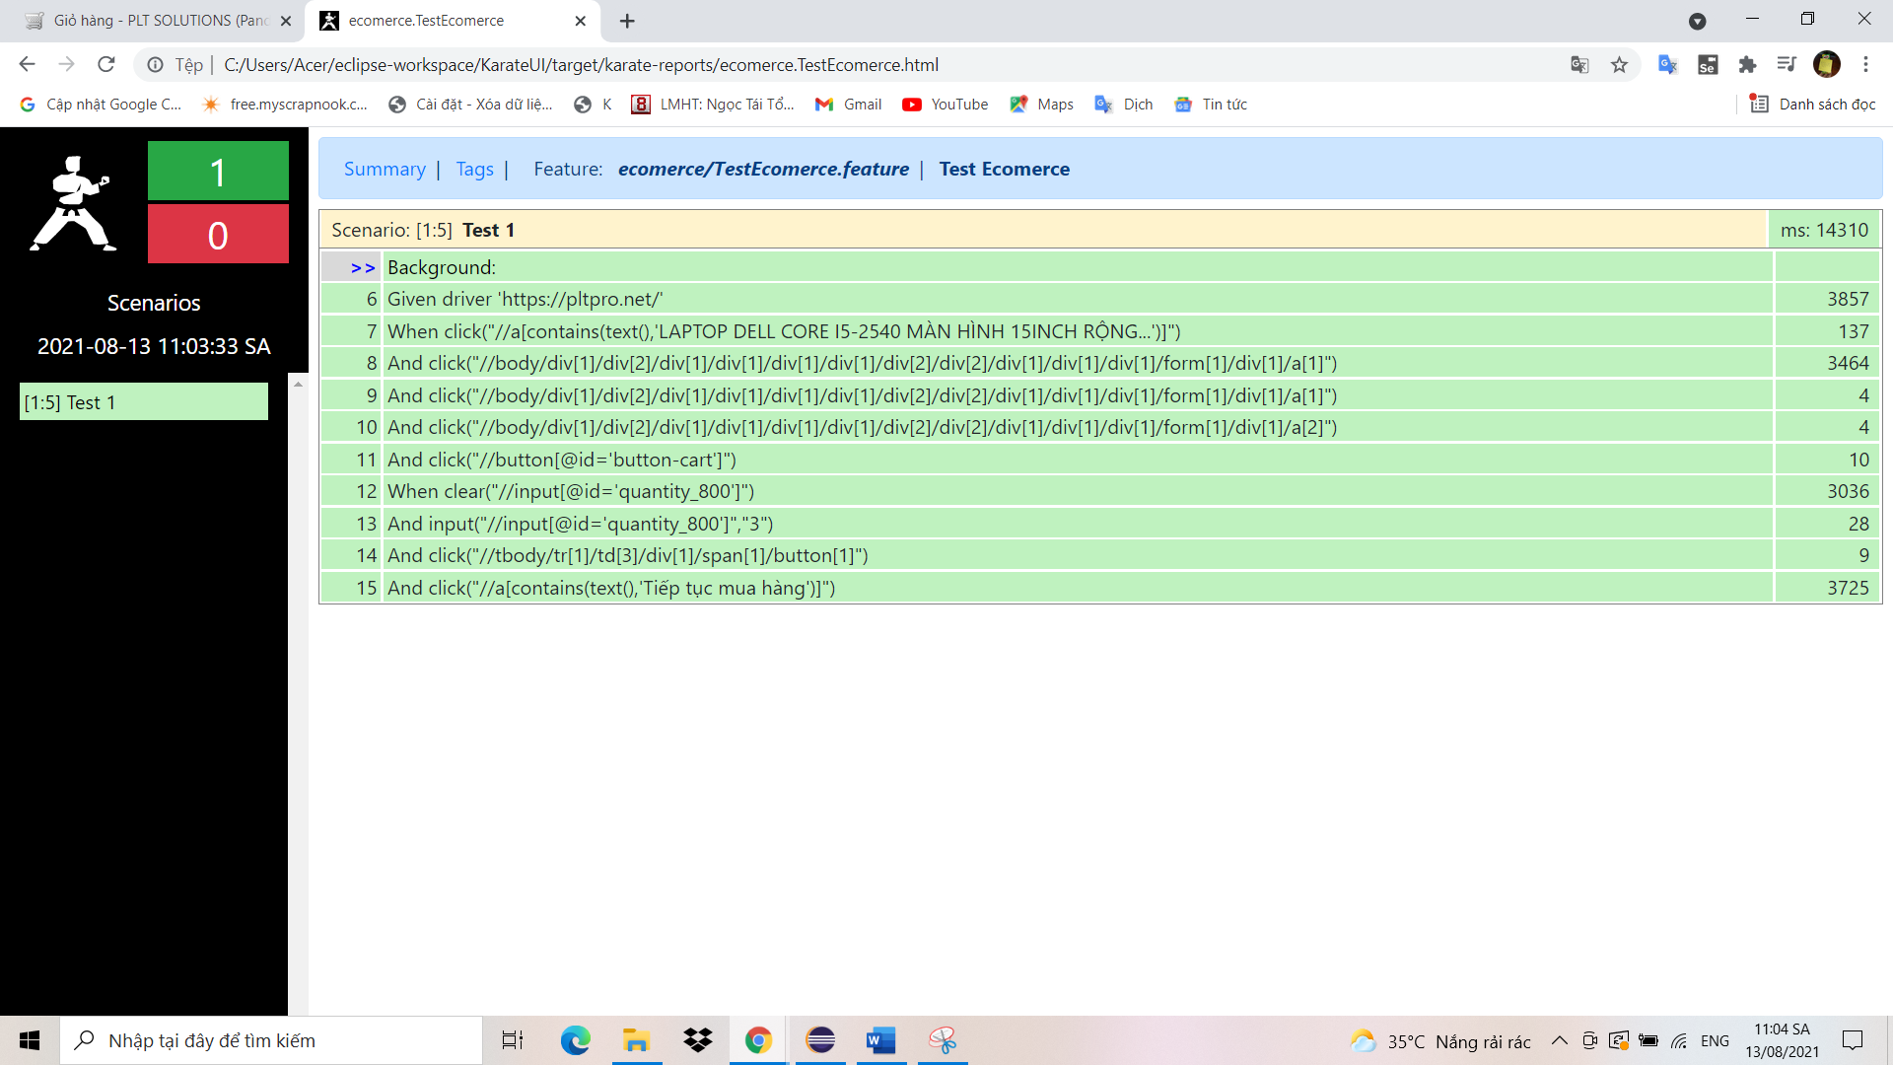

* Đó là mình đã hoàn thành xong bước tự động thêm sản phẩm vào giỏ thì bây giờ mình sẽ tùy biến lại các câu lệnh để thêm cùng lúc nhiều sản phẩm.Đầu tiên để thêm được nhiều sản phẩm mình cần tạo một hàm với tham số là một object tên là data. Mình sẽ tạo hàm này bên dưới câu lệnh Given và nội dung bên trong hàm là quá trình mình thêm sản phẩm vào giỏ hàng từ đầu đến giờ mình làm được.

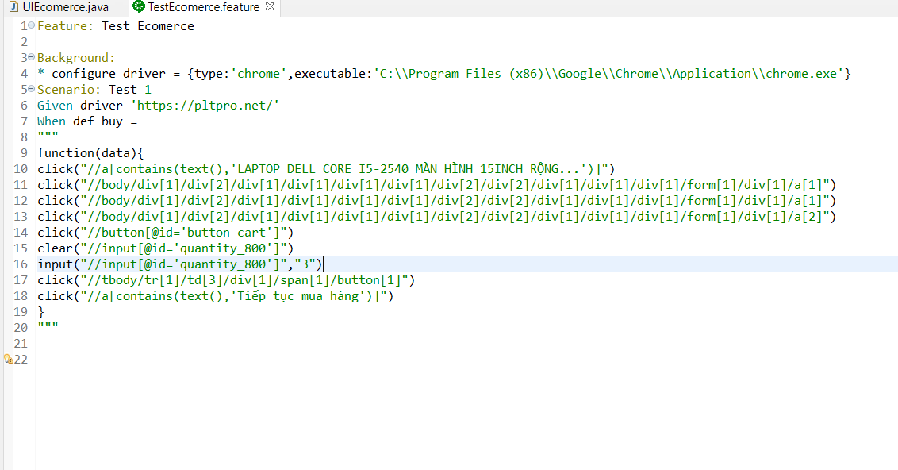

* Tiếp theo mình tạo một file data.json.

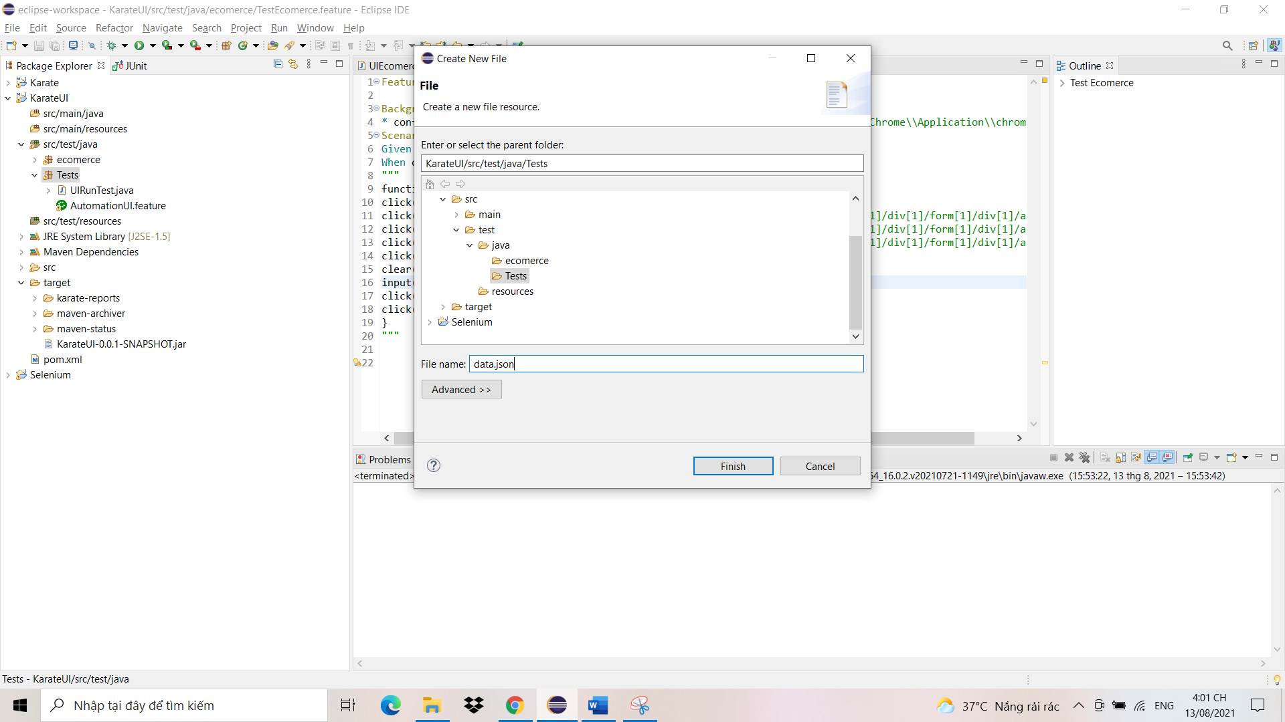

* Và mình thiết kế dữ liệu của file data.json như sau. Bên trong dữ liệu chứa một thuộc tính tên là product và có giá trị là một mảng, bên trong mảng chứa ba đối tượng dữ liệu khác dạng object và bên trong mỗi object chứa các thuộc tính như xpathname,inputamount,amountdata,buttonupdate. Đây là những thuộc tính chứa địa chỉ xpath các phần tử của từng sản phẩm mà mình muốn thêm vào giỏ trong quá trình Test, các bạn xem hình bên dưới để hiểu rõ hơn nhé.

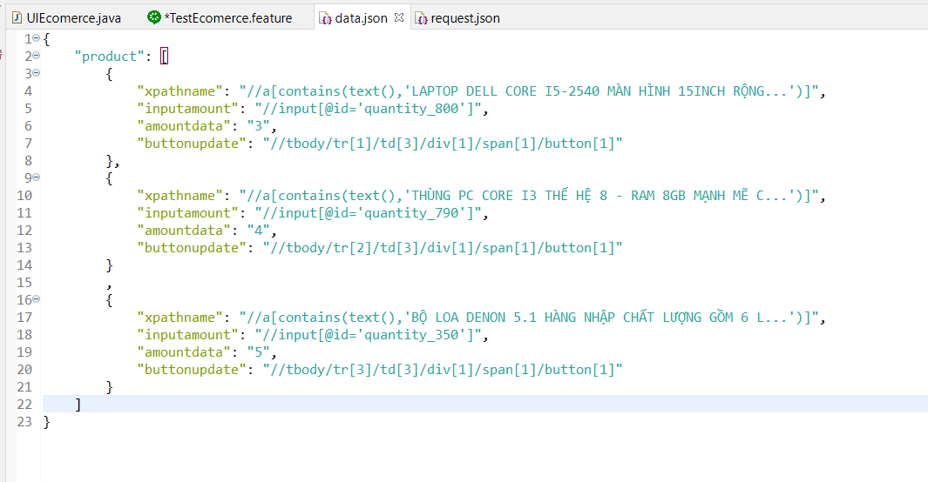

* Mình tiến hành đọc dữ liệu từ Background.

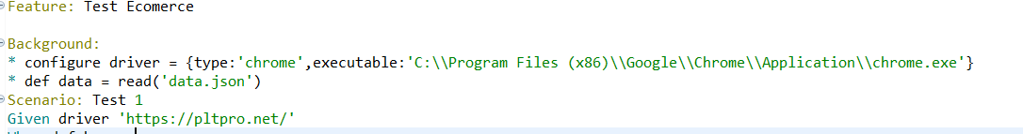

* Sau đó mình tạo một biến bên trong function chứa data.product(mảng dữ liệu) và tạo vòng for bao ngoài quá trình thêm sản phẩm như sau.

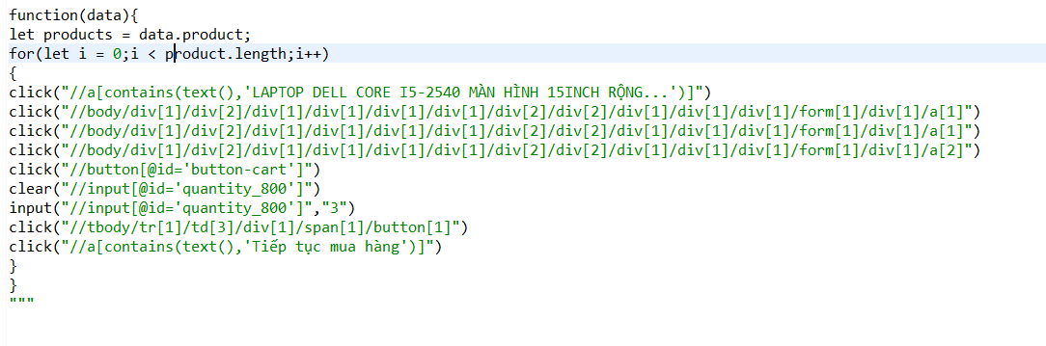

* Tiếp đó mình bắt đầu sửa tham số của các hàm thao tác. Ở đây các thông số chung mình sẽ không sửa nhé.

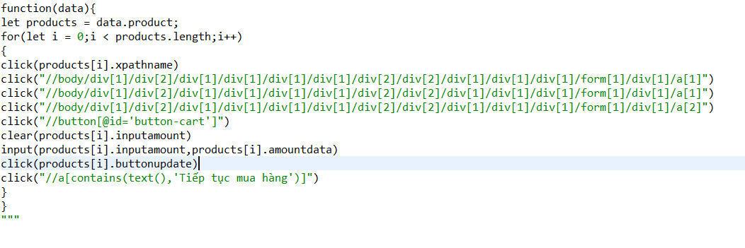

* Dưới cuối vòng for mình cho 2 câu lệnh if else nếu là sản phẩm trong mảng thì mình sẽ tiến hành điền thông tin vào form và nhấn Button hoàn tất mua hàng còn nếu không mình sẽ nhấn vào Button tiếp tục mua hàng. Muốn làm được điều đó thì điều đầu tiên mình cần làm đó là lấy địa chỉ Xpath các đối tượng ở form và Button hoàn tất đặt hàng và bây giờ mình sẽ tiến hành lấy địa chỉ Xpath từng đối tượng.

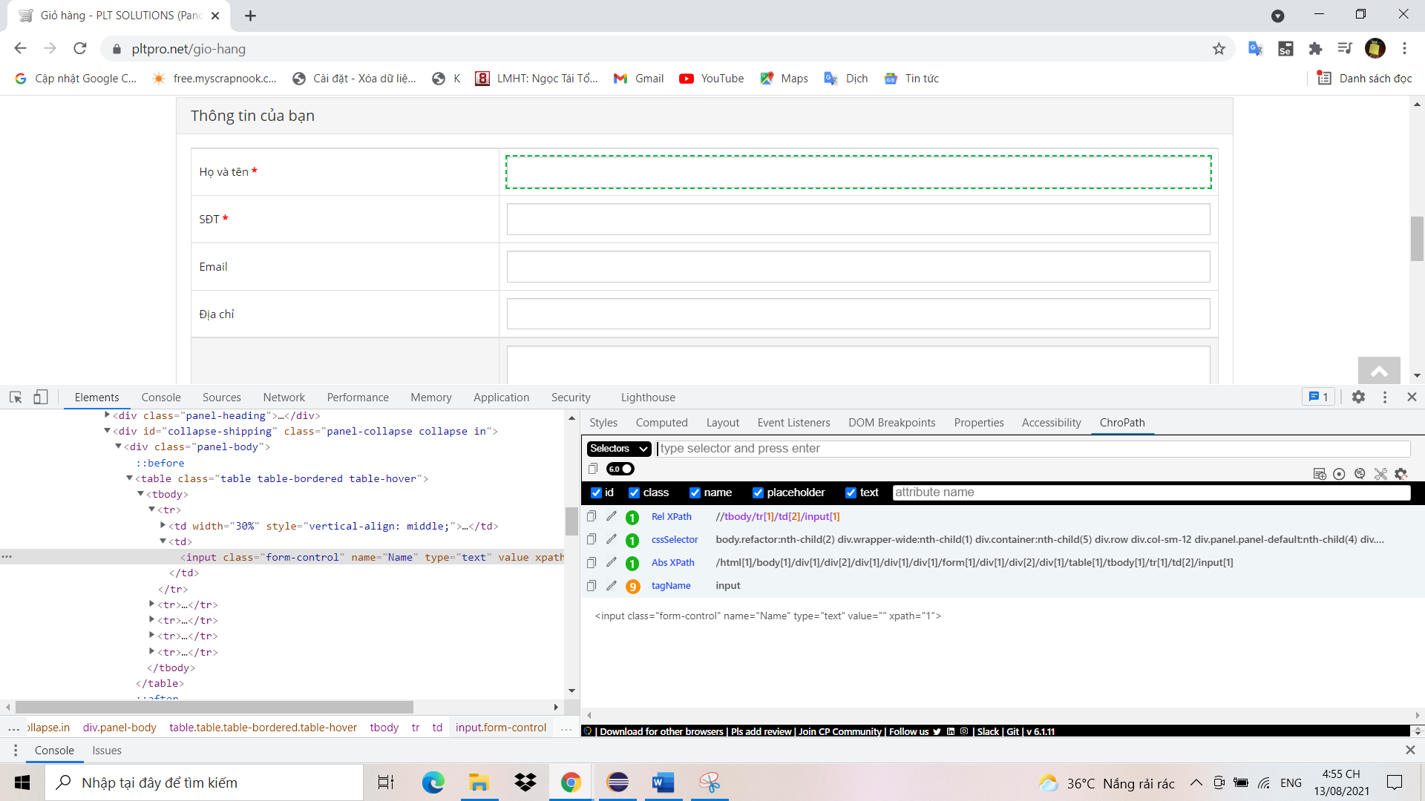

Sau khi lấy địa chỉ Xpath từng đối tượng mình thu được kết quả như sau:

* Xpath EditText “Họ và tên”: **//tbody/tr[1]/td[2]/input[1]**
* Xpath EditText “SĐT”: **//tbody/tr[2]/td[2]/input[1]**
* Xpath EditText “Email”: **//tbody/tr[3]/td[2]/input[1]**
* Xpath EditText “Địa chỉ”: **//tbody/tr[4]/td[2]/input[1]**
* Xpath EditText “Ghi chú”: **//tbody/tr[5]/td[2]/textarea[1]**
* Xpath Button “Hoàn tất đặt hàng”: **//button[contains(text(),'Hoàn tất đặt hàng')]**
* Sau khi lấy được địa chỉ Xpath mình qua bên file data.json tạo thêm một trường dữ liệu nữa tên là user.

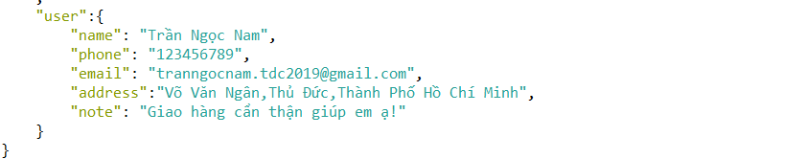

* Sau khi tạo dữ liệu user mình tiến hành viết câu lệnh để tương tác.

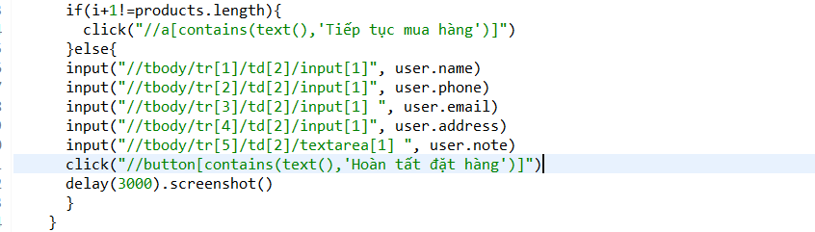

* Đây là toàn bộ code mà mình làm được.

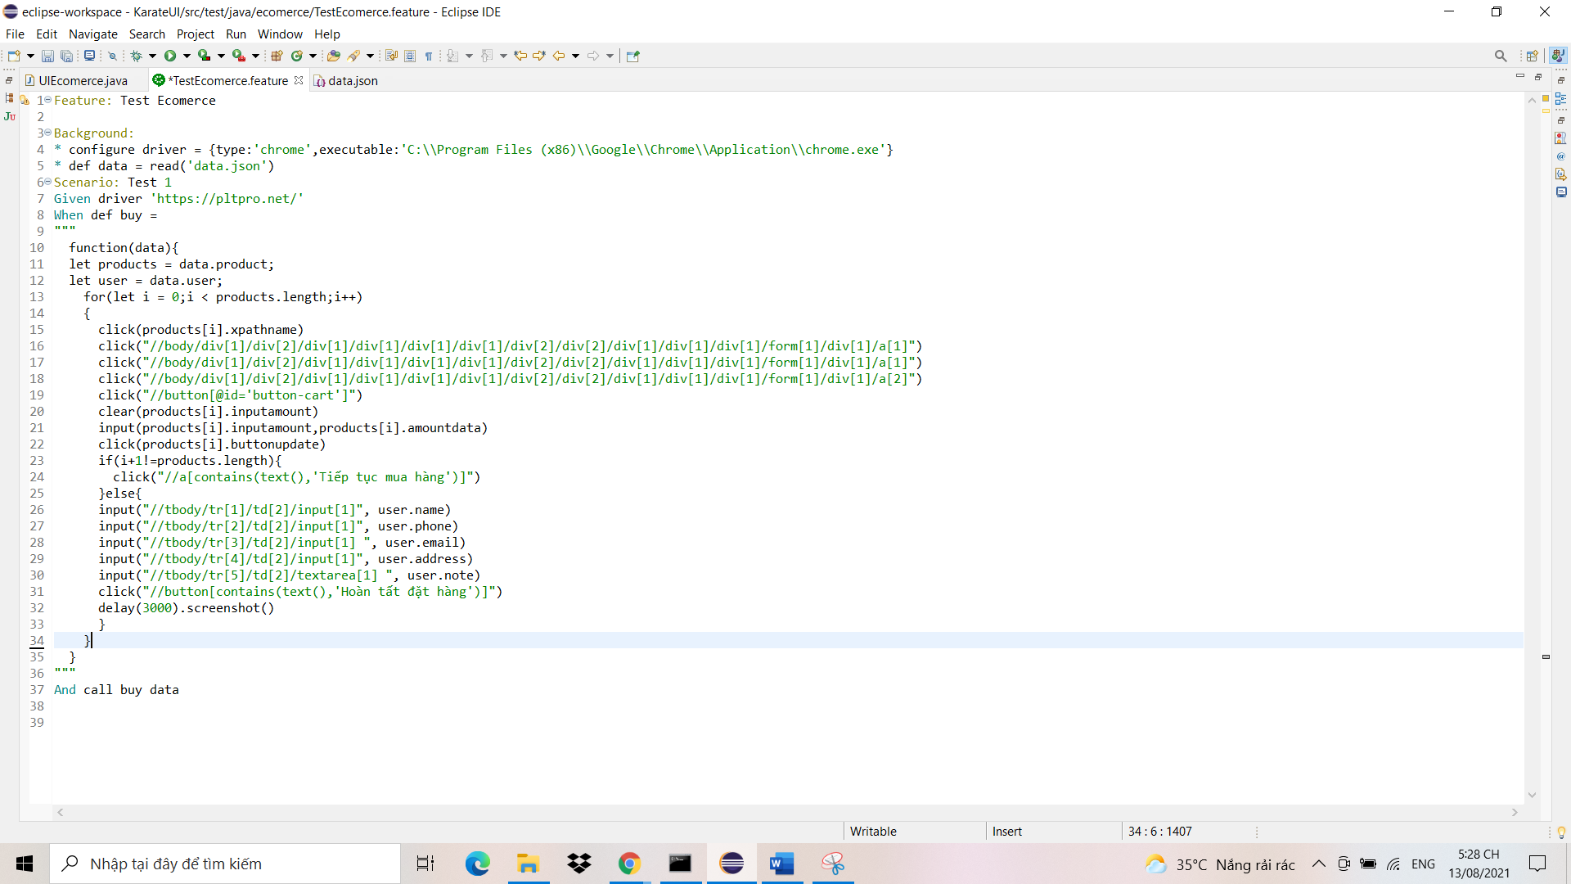

* Và đây là file dữ liệu data.json.

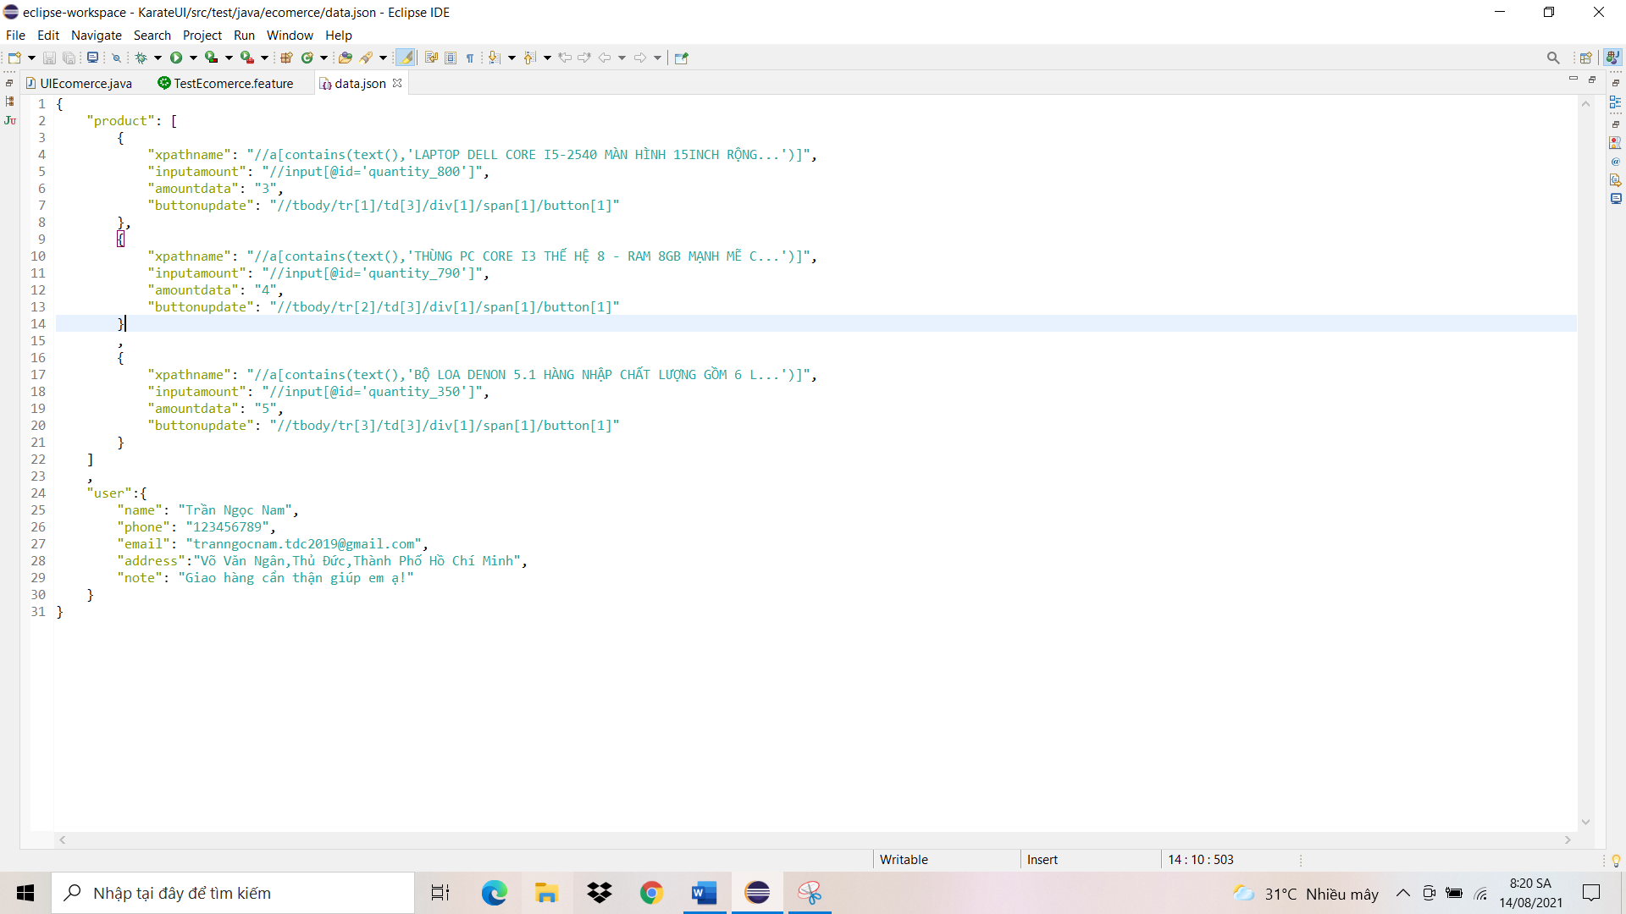

* Cuối cùng minh nhấn Run As để chạy Test.

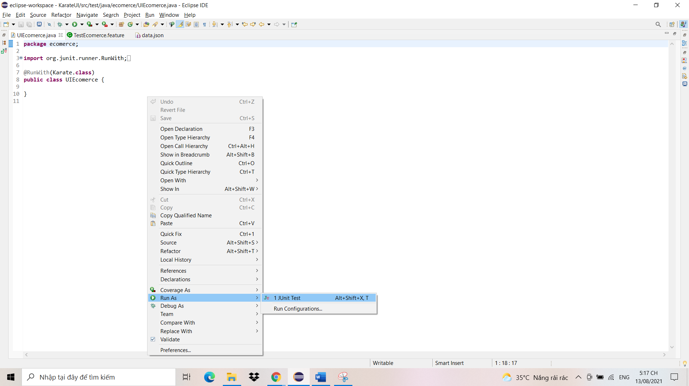

* Mình kiểm tra lại kết quả sau khi chạy Test

